

**«신한은행 카자흐스탄»**

**인터넷뱅킹 관리자 매뉴얼**

**(Corporate Admin Manual)**

**목차**

1. 소개 3

2. «인터넷 뱅킹» 로그인 4

3. 최초 로그인 – 안전 보장 셋팅 5

4. 사용자 권한 7

5. 홈 페이지 7

6. 메인 메뉴 – 자금 관리 9

6.1. 예금 계좌 조회. 9

6.2. 대출 계좌 조회 11

6.3. 거래 관리 13

6.4. 수수료 내역. 16

7. 메인 메뉴 – 지불/송금 16

7.1. 당행이체/환전 결과 조회 16

7.2. 국내 자금 이체 17

7.3. 해외송금. 19

7.4. 급여이체(MT102). 21

7.5. Transfer Details 22

7.6. 환율 22

8. 메인 메뉴 - 카드 23

8.1. 회원 정보/보유카드 23

8.2. 이용대금명세서 23

8.3. 카드 이용 내역 24

8.4. 카드 분실 신고 24

8.5. 가상 비즈니스 카드 관리 25

8.6. 가상 비즈니스 카드 거래내역 26

9. 메인 메뉴 - 환경설정 26

9.1. 총괄 관리. 26

9.2. 사용자 관리 34

9.3. 계좌 관리 38

9.4. 사고 신고. 43

9.5. 얼림 서비스 43

9.6. 메시지 박스 43

1. **소개**

**«인터넷 뱅킹» 이란?**

인터넷 뱅킹 – «신한 카자흐스탄은행» (이하 «은행») 인터넷 회선을 이용하여 온라인 거래내역을 처리하고, 자금관리와 모니터링을 제공하는 금융 시스템.

**시스템 요구 사항**

인터넷 뱅킹 설치를 위해 256 bit로 암호화된 PC환경(Internet Explorer 8.0 이상, Chrome)이 필요 합니다

**«인터넷 뱅킹» 최초 등록**

«인터넷 뱅킹» 이용을 원하시는 경우 [알마티, Dostyk ave. 38 «신한 은행 카자흐스탄»] 사무실로 내점하여 등록 후 이용 가능합니다.

**\*등록/사용을 위한 필요항목 :**

1. 신분증을 지참하여 은행에 내방해야 합니다
2. 내점 후 «인터넷 뱅킹 시스템» 신청서를 작성 합니다
3. 사용자 ID, 임시비밀번호(PASSWORK), 안전 기기(OTP 토큰)을 발급 받습니다

< 주의 >

(1) 7 일내 임시 발급 비밀번호를 변경하지 않는 경우 이용이 차단됩니다.   
 **은행에서 임시로 받으신 비밀번호를 7일 이내 변경해야 합니다**.   
 만일 차단된 경우에는 은행에 문의 후 새 비밀번호를 받을 수 있습니다.

(2) 인터넷 뱅킹 시스템을 **1년 이상 미사용한 경우** 이용이 됩니다.

(3) **비밀번호를 5 번 이상 잘못 입력된 경우** 이용자가 차단됩니다.   
 은행에 연락 하거나 «비밀번호 찾기» 버튼을 누러서 비밀번호를 재설정할 수 있습니다.   
 비밀번호는 시스템에서 등록된 이메일을 통해 받을 수 있습니다.

**OTP 카드/토큰 사용 안내**

거래시마다 '새롭게 생성된 비밀번호'로 인증하는 보안매체입니다.   
OTP 카드/토큰 일련번호는 카드 오른 쪽 위에 있습니다.

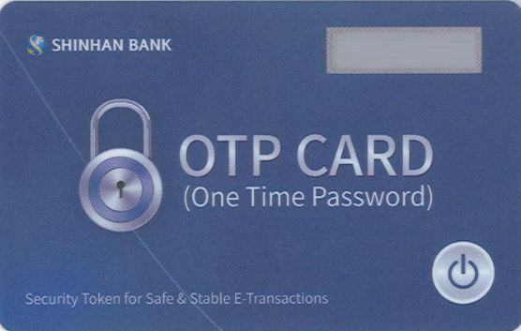

전원버튼

OTP번호 출력

**«인터넷 벵킹» 안전보장/ 유의사항**

«인터넷 뱅킹» 시스템에서 접근하기 전에 PC에서 최신 Anti-Virus Software 설치 여부를 확인 하셔야 합니다. 은행 사이트에 인터넷을 통한 안전한 연결을 보장하기 위해서 암호화 기술 256-bit Secure Sockets Layer를 사용하고 있습니다.

1. **“인터넷 뱅킹 시스템” 로그인**

«인터넷 뱅킹» 시스템에 로그인 하기 위해:

1) 인터넷 브라우저(Internet Explorer 8.0 이하, Chrome) 주소 표시줄에: <http://kz.shinhanglobal.com> 입력

2) 필요한 경우 언어 변경이 가능 합니다 (한국어, 러시아어, 카작어, 영어 지원)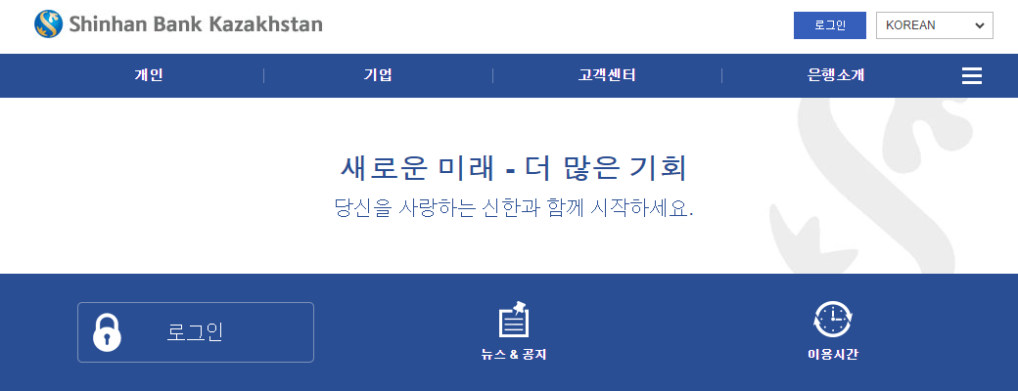

3) 로그인을 누르고 사용자 ID와(Login) 사용자 임시 비밀번호를(Password) 입력 합니다.  
 비밀번호는 가상 키보드를 사용하시길 바랍니다.

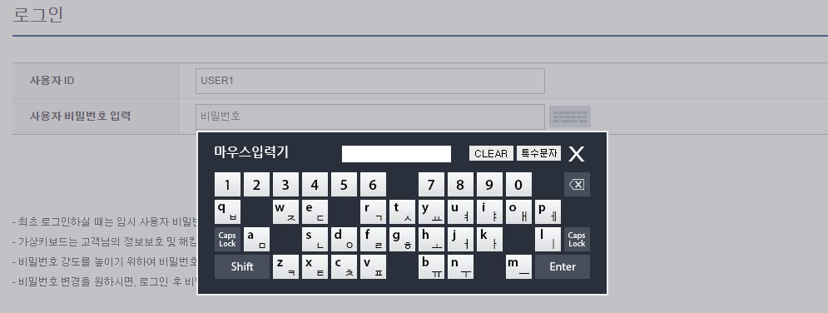

4) “로그인” 버튼을 누르세요  
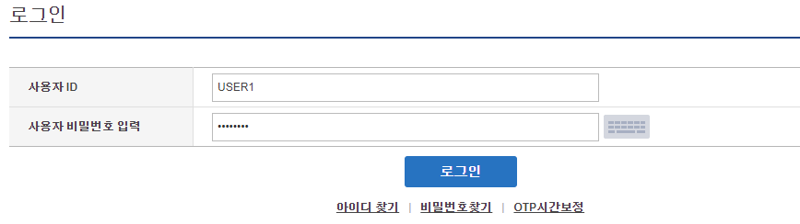

주의)

비밀번호를 5번 이상 틀린 경우 ID가 차단됩니다.   
ID가 차단된 경우 신한카자흐스탄Client Service에 문의하시기 바랍니다. (평일 9:00 - 18:00)  
비밀번호 찾기를 통해서 재 설정 할 수 있습니다.

**«인터넷 뱅킹» 거래시 주의사항**

• 브라우저의 앞으로/뒤로 버튼 클릭 금지

• 새 브라우저 탭에서 새 페이지 열기 금지

• 거래가 완료 되기전에 탭 닫기 금지

1. **시스템 최초 로그인: 안전 보장 셋팅**

1) 인터넷뱅킹에 처음 로그인 시, OTP-토근 등록을 위한 페이지가 열립니다.   
 **보유하신 OTP의 뒷면의 일련번호를 입력한 후 «다음» 버튼을 누르세요.**

**«의심스러운 로그인 활동입니다. 거래안전을 위해 추가 인증이 필요합니다. OTP 토큰 일련번호를 입력하세요»**  
위와 같이 메시지가 나오면 **OTP 토큰 6 자리 일련번호를 입력**하시고 **«다음» 버튼**을 누르세요.   
일련번호를 입력할 때는 **가상 키보드를 사용**하시길 바랍니다.

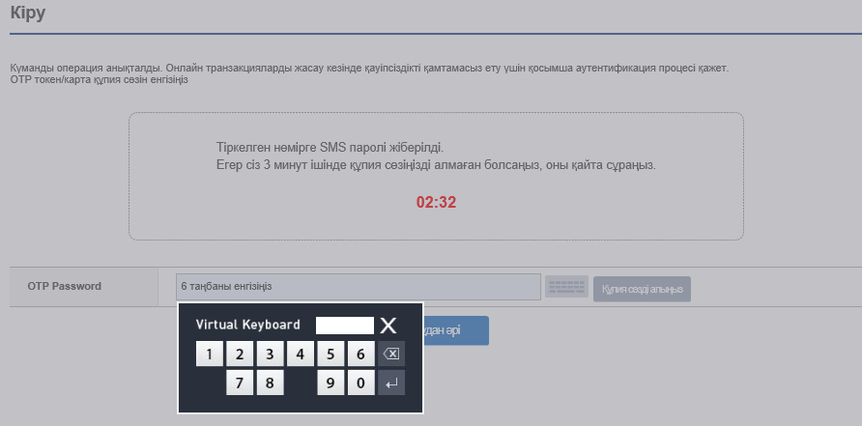

2) «인터넷 뱅킹 시스템에서» **안전한 거래를 보장**하기 위해 몇 가지 단계가 있습니다.

본 페이지는 고객님의 정보보호 및 해킹 방지를 위해 **보안관련 질문을 등록하는 페이지**입니다.

1 단계는 –3가지 개인보안 질문에 대한 답을 입력 후 기억해 주세요.  
 **(답변은 글자, 숫자, 특수문자 1부터 10 자리까지 사용가능합니다.)**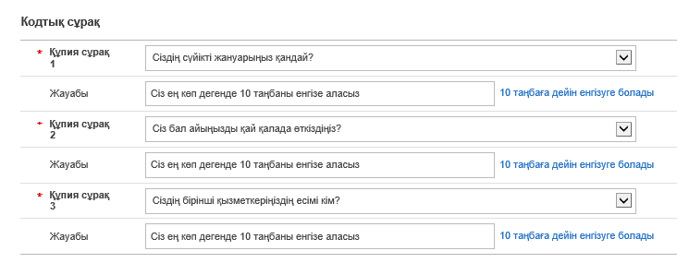

3) 인터넷 뱅킹을 편하게 이용하기 위해 **PC를 지정하여 등록** 하실 수 있습니다.   
**지정 PC가 아닌 경우 위에서 설정한 보안 질문 3 가지 중 1 가지를 선택하셔서 답변을 입력**해야 합니다.  
지정 PC를 등록하기 위해 **«인터넷 뱅킹 사용 PC로 등록합니다»** 버튼을 누르고 별명을 입력하시면 됩니다. 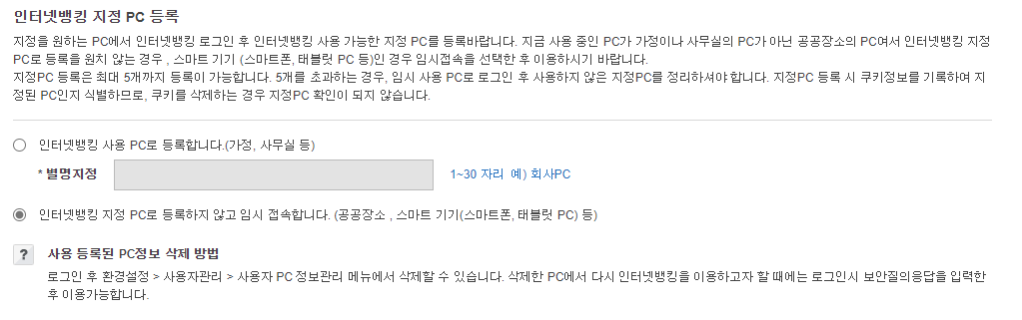

**4) 첫 로그인시 임시비밀번호를 변경하셔야 합니다**. (은행에서 받은/발급된)임시비밀번호를 입력 후   
**영문, 숫자와 특수문자로 이루어지는 8-12 자리 새비밀번호를 입력하셔야 합니다**.  
한 글자 또는 한가지 숫자 연속입력, 5번 이상 연속된 숫자는 사용이 금지됩니다. (예시: aaaaa, 11111, 12345)

'새비밀번호'를 입력하고 «다음» 버튼을 누르세요. 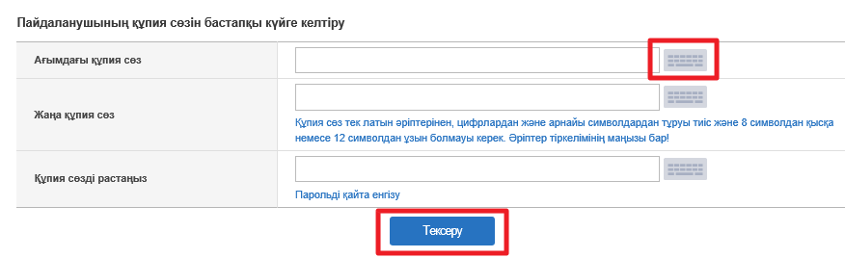

새로운 비밀번호로 변경한 후 «인터넷 뱅킹» 시스템에 로그인이 완료되면,   
국내자금이체, 해외 송금, 환율 등 온라인으로 다양한 서비스를 이용할 수 있습니다.

1. **사용자 권한(User Type)**

Corporate Entry User / Corporate Approval User / **Corporate Admin User**

**(*Admin user를 삭제할 경우 Entry와 Approval user가 모두 삭제됩니다)**

1. **홈페이지**

비밀번호 입력이 왼료되면 홈페이지로 이동합니다.

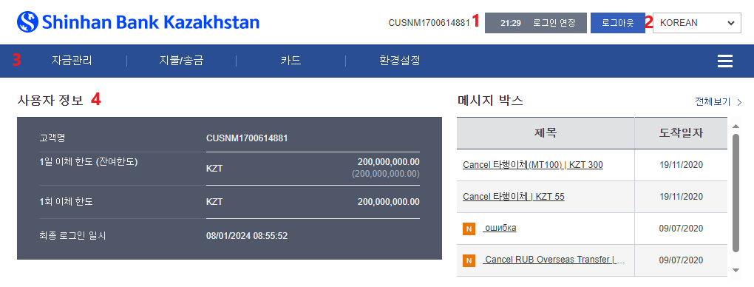

1. 인터넷 뱅킹 로그아웃 시 **«로그아웃» 버튼을** 누르세요.   
   10분 동안 시스템 미사용시 자동으로 로그 아웃 됩니다 .   
   **«로그인 연장» 버튼을 누르면 30분이 연장**됩니다.
2. **4가지언어를 지원**합니다 (한국어, 영어, 카자흐어, 러시아어)
3. 각각의 메인 메뉴 탭을 누르시면 이용 가능한 기능을 확인 할 수 있습니다.
4. **«사용자 정보»** 에서 고객명, 이체 한도, 최종 로그인 일시를 확인하실 수 있습니다.
5. **«결재함»**에서 승인요청일, 서비스명, 금액, 등록자, 상세보기 등 정보를 볼 수 있습니다.   
   반려/승인 페이지는 **«상세보기»** 버튼을 통해 이용가능합니다. 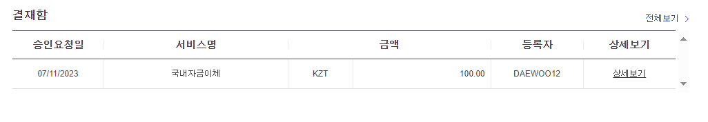

1. **보유 계좌 목록** –달러와 텡게로 있는 적금을 볼 수 있습니다. 예금과 대출에 대한 정보를 확인할 수 있습니다. 이 구분에서 닉네임 계좌번호, 계설일치, 만기일자, 통화, 잔액, 지불가능 잔액에 대한 정보를 확인 할 수 있습니다.

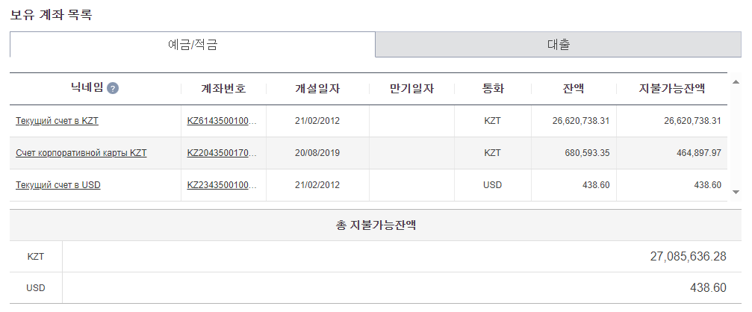

사용하는 계좌를 쉽게 구분하기 위해 **계좌 닉네임을 설정이 가능**합니다.   
 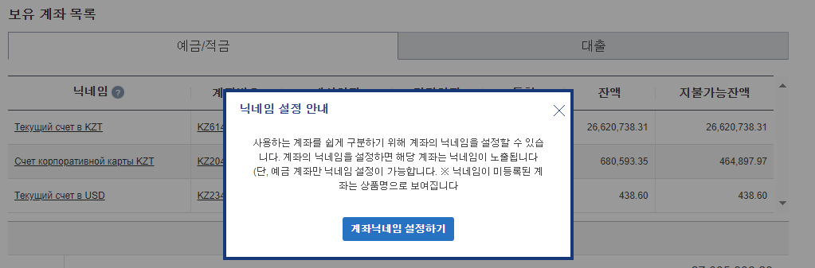

닉네임 옆의 물음표를 누르시면 안내팝업이 나옵니다.   
 **«계좌닉네임 설정하기»** 버튼을 누르시면 **«계좌 정보 변경»** 탭이 열리며,  
 **'환경설정 – 계좌관리 – 계좌정보변경'에서 닉네임 설정이 가능**합니다.

예금계좌거래내역에 이동하시려면 **'계좌 닉네임'**을 누르거나 ,  
 **'자금관리 – 예금계좌 조회 – 예금계좌거래내역 '**을 통해서도 이용이 가능합니다.

탭에서/ 구분에서 «계좌번호를» 누르시면 바로가기 메뉴가 나옵니다.   
 바로가기에서 예금계좌거래내역, E-Statement 조회, 국내자금이체 처리내역, 해외 송금처리내역,   
 이체확인 서조회 , 당행이체/환전 결과 조회 구분들이 있습니다.   
  
 필요하신 링크를 누르고 바로 이동하실 수 있습니다.

1. 최근거래내역 에서는 아래와 같이 최근 거래내역 5건을 볼 수 있으며,   
    **'전체보기'**를 누르시면 더 많은 내역을 보실 수 있습니다. 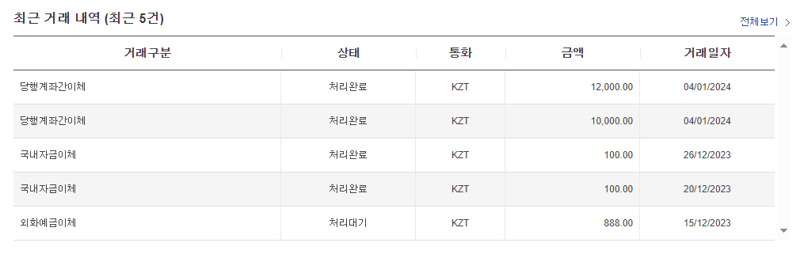

**6. 메인 메뉴 – 자금관리**

**6.1. 예금 계좌 조회**

«예금계좌조회»에서 4가지 기능을 이용할 수 있습니다:

(1) 예금계좌 조회

(2) 예금계좌거래내역

(3) 해지예금 계좌 조회

(4) E-Statement 조회

**(1) 예금 계좌 조회**

**'자금관리 – 예금계좌 조회 – 예금계좌 조회'** 통해 이용 할 수 있습니다.   
이 페이지에서: 계좌 닉네임 , 계좌번호, 통화, 개설일자, 만기일자, 잔액, 지급가능 잔액을 볼 수 있습니다.

내역에 대해서 엑셀 파일 또는 텍스트 파일로 예금계좌 목록을 다운로드 할 수 있습니다. (Excel, TXT, PDF)

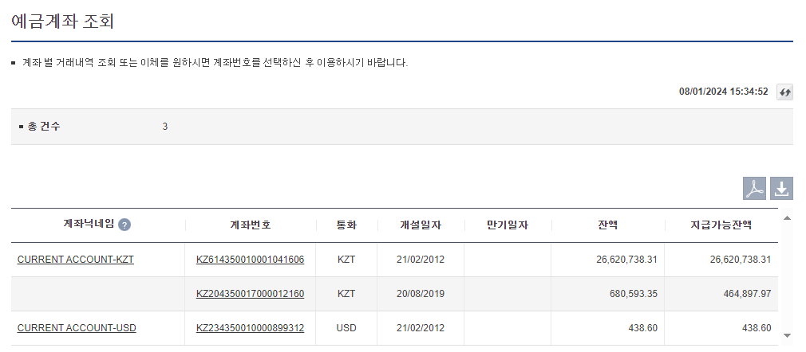

**(2) 예금계좌 거래내역**

**'자금관리 – 예금계좌 조회 – 예금계좌 거래내역'**으로 이동합니다.

1. 계좌번호, 조회 기간, 거래구분, 정렬 조건을 입력하며 예금계좌 거래내역을 조회할 수 있습니다. 거래일자, 거래유형, 출금/입금, 잔액, 확인증, 비고에 대한 정보가 나옵니다.
2. 계좌정보 구분에서 **«+» 아이콘을 선택**하시면 계좌 정보 내역이 펼침 상태가 되며 계좌정보를 확인 할 수 있으며, 엑셀 또는 텍스트 파일로 거래내역을 다운로드 할 수 있습니다. (Excel, TXT, PDF)

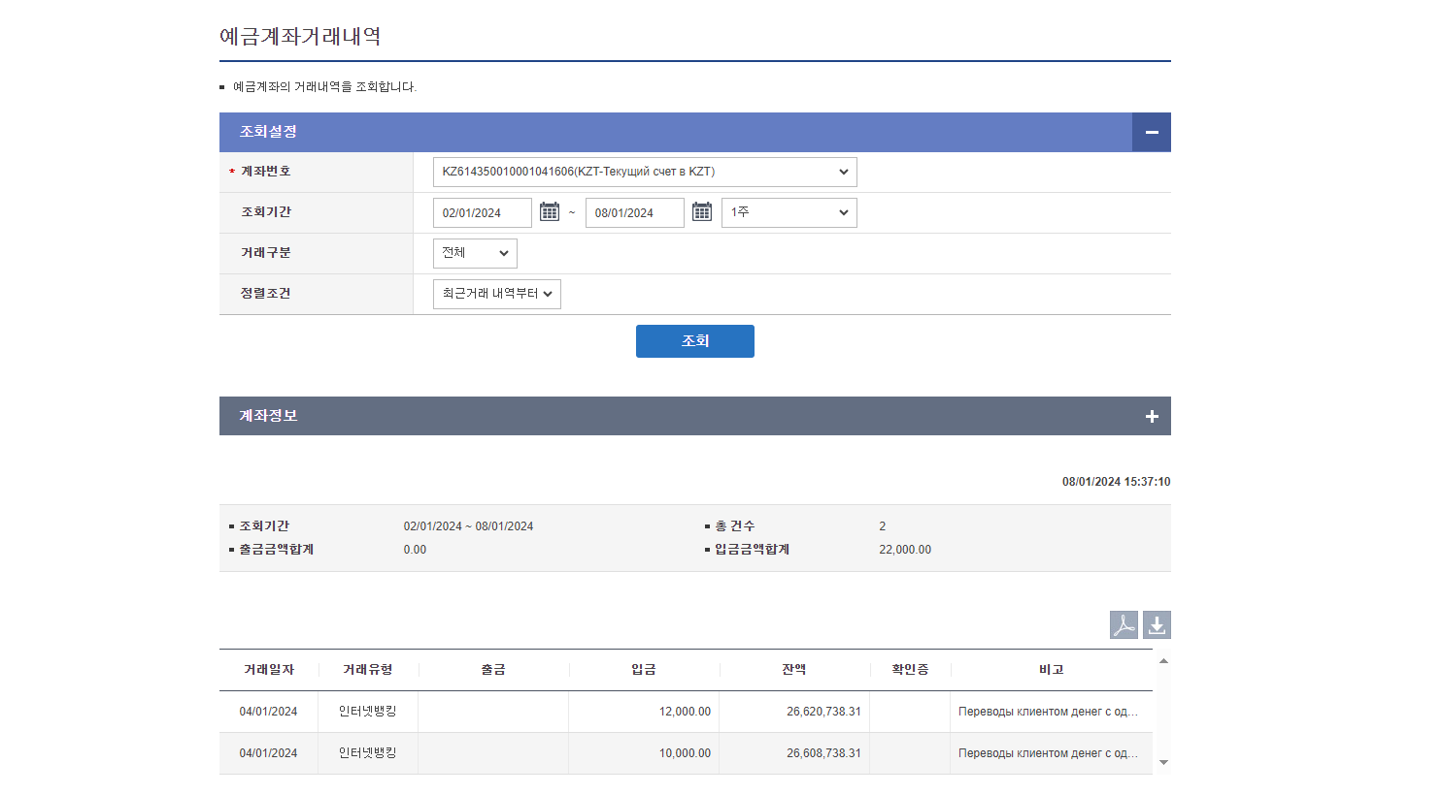

**(3) 해지예금 계좌 조회**

**'자금관리 – 예금계좌 조회 – 해지예금 계좌 조회'**로 이동할 수 있습니다. '  
자금, 예금, 대출에 대한 정보가 있습니다.

조회는 계죄구분, 상품명, 계좌번호, 통화, 이율, 신규일자, 만기일자, 해지일자 상태에 대한 정보를 제공하며

엑셀 또는 텍스트 파일로 다운로드 할 수 있습니다.

**(4) E-Statement 조회**

**'자금관리 – 예금계좌 조회 – E-Statement 조회'**로 이동합니다.

계좌 e-statement를 조회할 수 있습니다. 계좌번호를 입력해야 합니다.   
“+” 클릭하여 조회 기간을 입력할 수 있으며,  
조회 결과는 엑셀 또는 텍스트 파일로 다운로드 할 수 있습니다. (Excel, TXT, PDF)

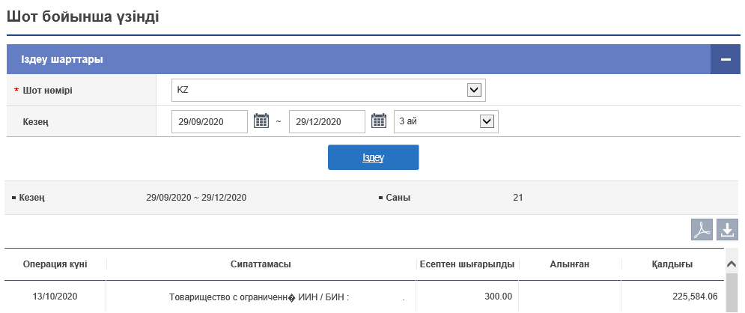

**6.2. 대출계좌 조회**

5가지 기능이 제공됩니다:

(1) 대출 보유 현황

(2) 대출 거래내역

(3) 대출 만기 현황

(4) 대출 한도 조회

(5) 대출 이자 내역

**(1) 대출 보유 현황   
'메인 메뉴 – 자금관리 – 대출계좌 조회 – 대출보유 현황'** 으로 이동합니다.   
대출 보유 현황 페이지는 «신한 은행 카자흐스탄에서» 받은 대출에 대한 정보를 보여줍니다.   
조회를 통해계좌번호(실행번호), 통화, 실행일자, 만기일자, 대출약정잔액, 대출금리, 상품명, 최종이자지급일, 다음이자지급일, 대출잔액, 대출금액 등 정보를 확인 할 수 있습니다.

조회 결과는 엑셀 또는 텍스트 파일로 다운로드 할 수 있습니다. (Excel, TXT, PDF)  
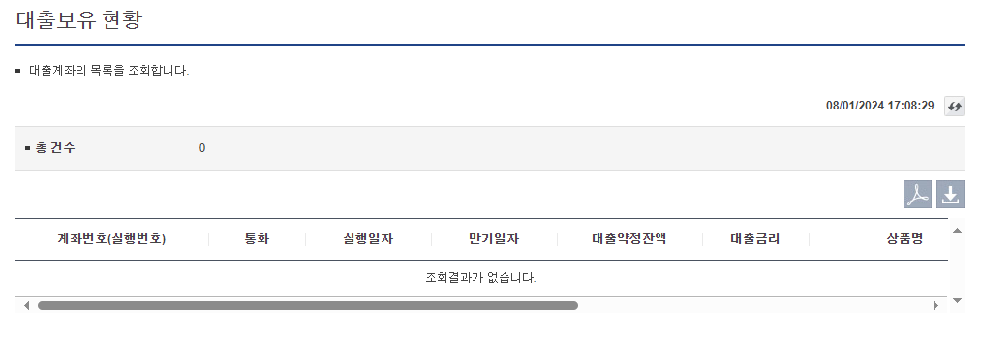

**(2) 대출 거래내역   
'자금관리 – 대출계좌 조회 – 대출거래내역'**으로 이동 합니다.  
대출 거래에 대한 자세한 정보 조회가 가능하며 **계좌번호/실행번호를 꼭 입력**하여야 합니다.  
«+» 클릭하시면 조회기간을 입력하실 수 있습니다. «조회» 버튼을 누르세요.

조회 결과는 엑셀 또는 텍스트 파일로 다운로드 할 수 있습니다. (Excel, TXT, PDF)

**(3) 대출만기 현황**

**' 자금관리 – 대출계좌 조회 – 대출만기 현황'**으로 이동 합니다.  
대출만기에 대한 정보 확인이 가능하며 엑셀 또는 텍스트 파일로 다운로드 할 수 있습니다. (Excel, TXT, PDF)

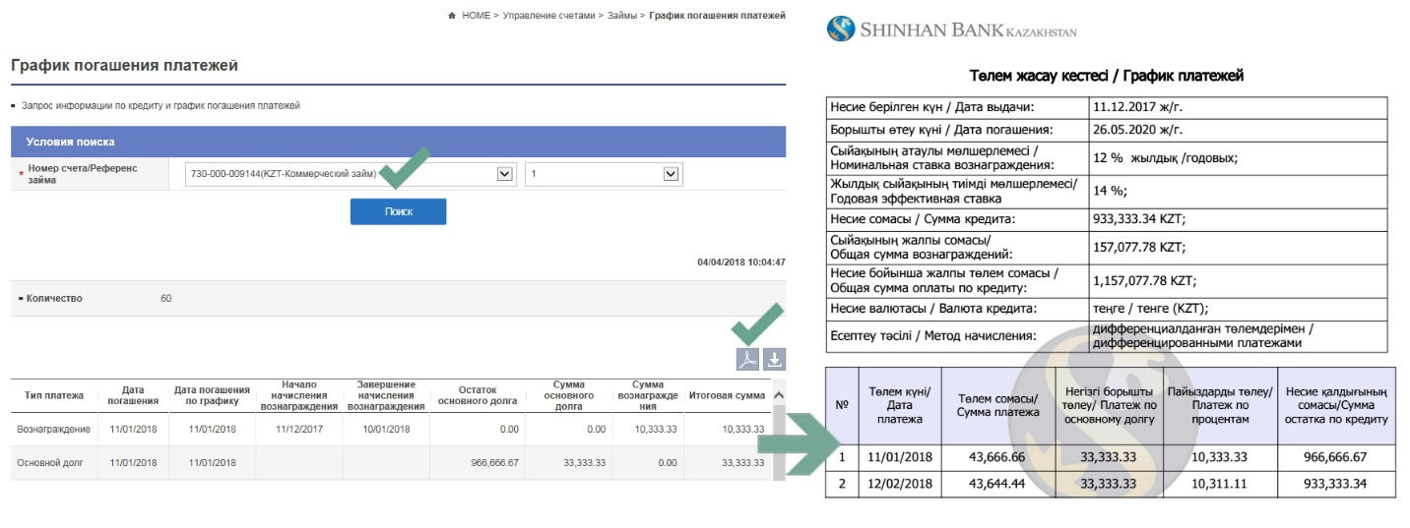

**(4) 대출한도 조회  
‘ 자금관리 – 대출계조 조회 – 대출한도 조회’**로 이동합니다.   
대출한도 조회에 대한 정보가 있습니다. 대출한도 조회에서는: 신용한도번호, 만기일자, 사용한도 구분, 통화, 신용한도 금액, 사용 가능한도 잔액 등 정보를 확인할 수 있습니다.

**(5) 대출이자 내역   
‘ 자금관리 – 대출계좌 조회 – 대출이자내역’**으로 이동합니다  
대출이자에 대한 정보를 찯을 수 있습니다. 계좌번호/ 실행번호와 기준일자를 입력하고 “조회” 버튼을 클릭하세요. 조회 결과에 이자대상금액, 적용이율, 이자계산 기간, 이자계산일수, 이자금액 등 정보를 확인 할 수 있습니다.. 결과를 엑셀 파일 또는 텍스트 파일로 다운로드 할 수 있습니다.

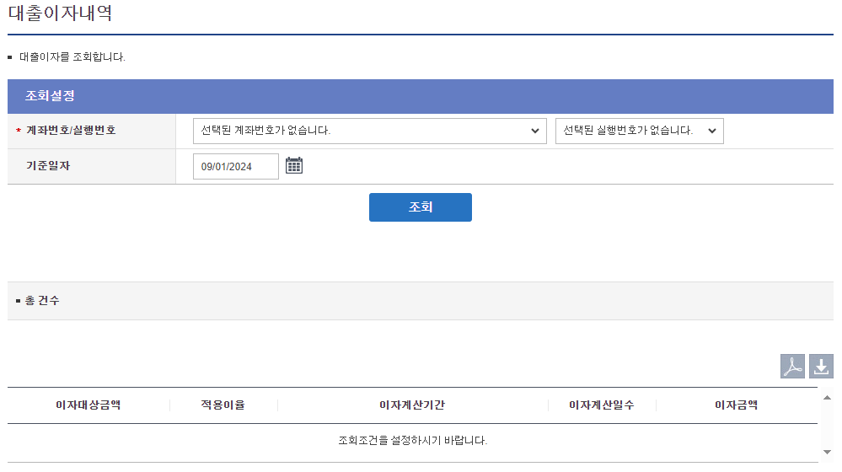

**6.3. 거래관리**거래내역은 2가지로 구분됩니다:

(1) 거래내역 조회

(2) 결재 승인/ 반려

**(1) 거래내역조회   
‘메인 메뉴 – 자금관리 – 거래관리 – 거래내역 조회’**로 이동합니다.   
조회 설정에 조회기간을 선택하고 “조회” 버튼을 클릭하시면 됩니다. 아래는 송금금액, 처리상태, 거래구분 등 조회 설정이 있습니다.요청일자, 서비스명, 통화, 금액, 상태, 참조정보, 등록자 등 정보를 조회 할 수 있습니다.결과를 엑셀 파일 또는 텍스트 파일로 다운로드 할 수 있습니다. 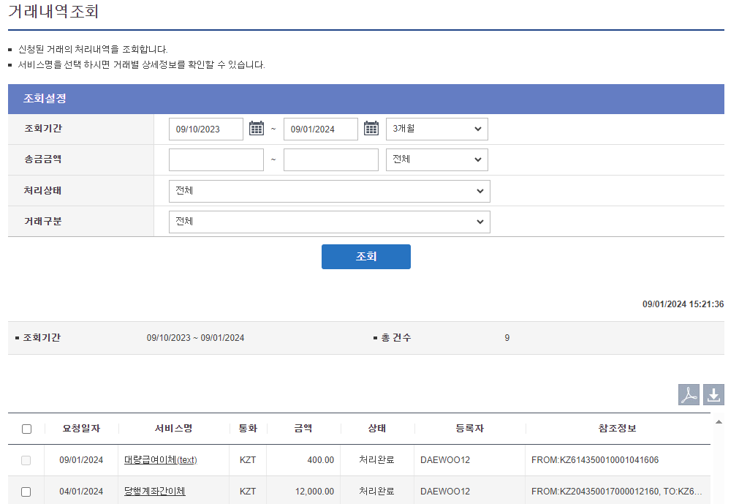

거래에 대해 자세한 정보를 얻기 위해 «서비스명» 구분에서 필요하신 거래를 선택하세요.

거래내역 조회를 열기 위해 «목록» 버튼을 누르세요. 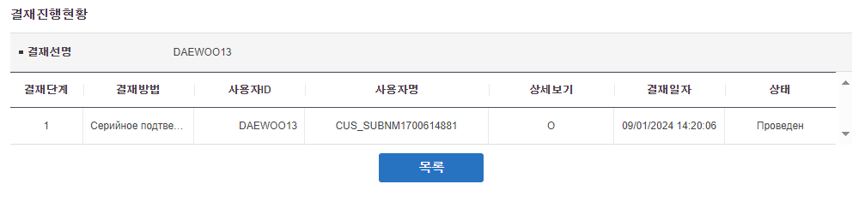

**(2) 결재 승인/반려**'메인 메뉴 – 자금관리 – 거래 관리 – 결재 승인/반려'로 이동합니다  
결재요청된 거래에 대해 승인 or 반려 할 수 있습니다.   
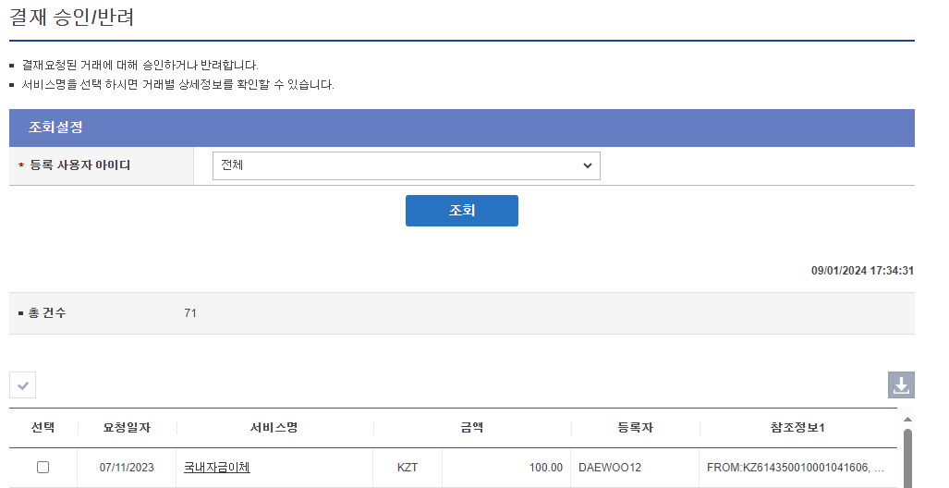

서비스명을 선택하시면 거래별 상제정보를 확인할 수 있습니다.   
정보확인 및 «승인» 버튼을 누른 후 OTP토큰 6 자리 일련번호를 입력한 후 «다음»을 누릅니다.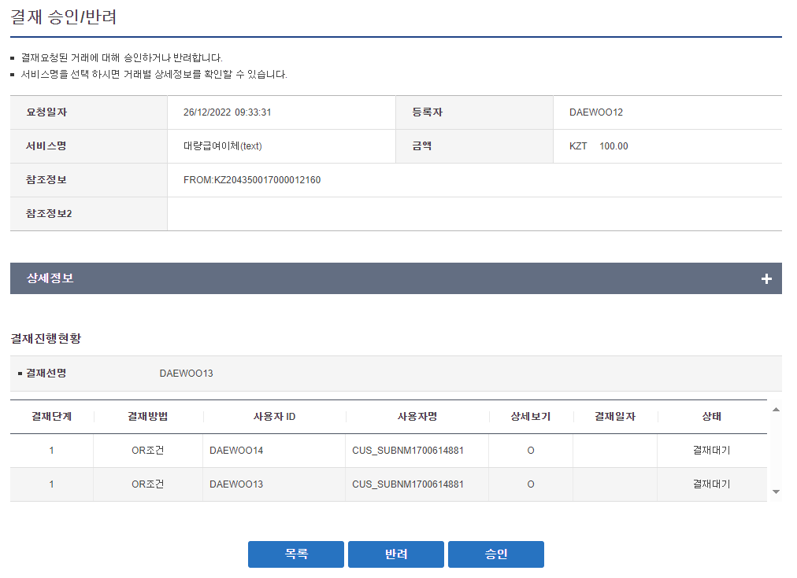

다른 거래로 이동하려면 «목록» 버튼을 누르세요.

**6.4. 수수료내역   
'메인 메뉴 – 수수료내역'**으로 이동합니다.  
원하는 기간을 입력하고 «조회» 버튼을 누르면 수수료 내역 정보를 볼 수 있습니다.   
자세한 정보를 보려면 “수수료 종류에서” 필요하신 거래를 선택하세요.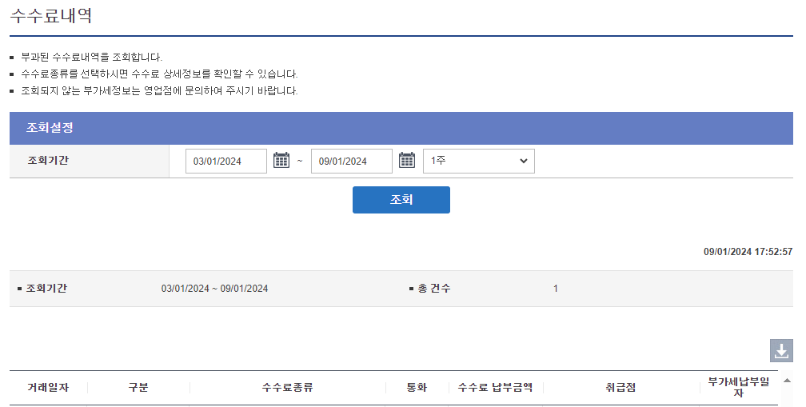

**7.메인 메뉴 – 지불/송금**

**7.1. 당행이체/환전 결과 조회**

**‘메인 – 자금관리 – 지불/송금 – 당행이체/환전 결과조회’** 로 이동합니다

국내이체에 대한 자세한 정보를 볼 수 있습니다. 조회 기간, 거래 구분을 입력하고 “조회”를 클릭하세요.

“서비스명에서” 필요하신 거래를 선택하여 조회를 합니다.

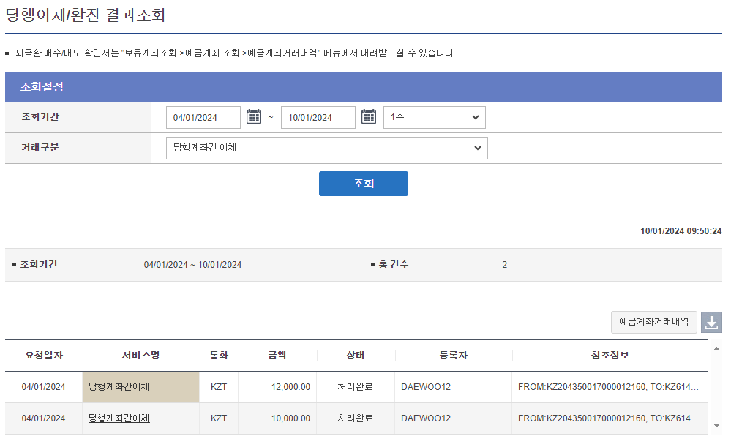

“PDF 인쇄”를 누르면 파일로 내려받으실 수 있습니다.  
  
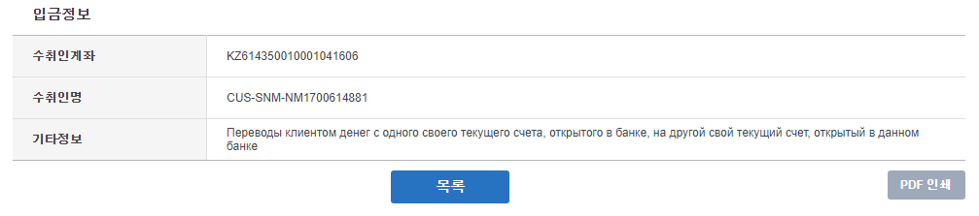

**7.2. 국내자금이체**

**국내 자금이체 신청내역**

**‘메인 – 메뉴 – 지불/송금 – 국내자금이체 – 국내자금이체 신청내역’**으로 이동합니다

타행 계좌로 이체신청내역을 조회할 수 있습니다. 필요하신 계좌번호를 선택 후 “+”를 클릭하여  
조회기간을 입력해주세요. “조회” 후 원하는 거래를 선택하시면 됩니다.

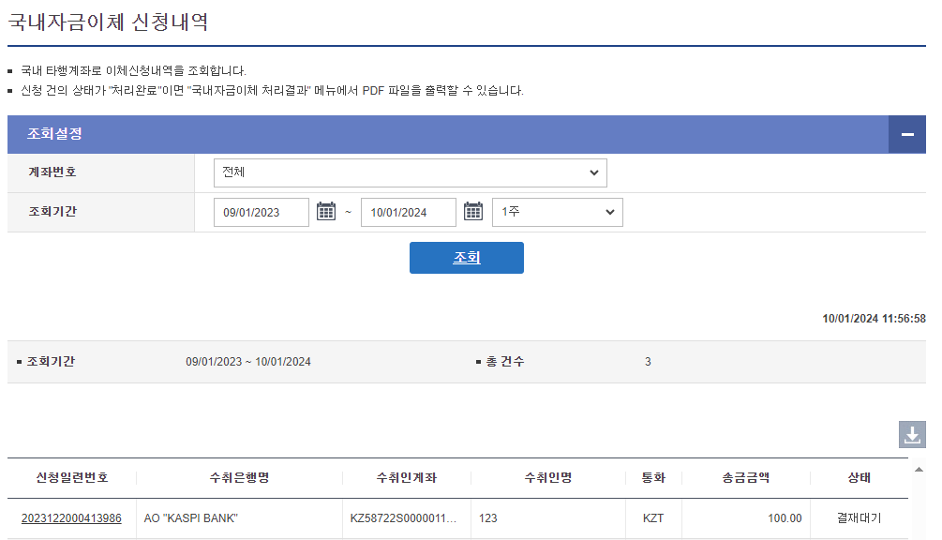

이 페이지에서 자세한 정보가 나옵니다. “목록” 버튼을 누르고 국내자금이체 신청내역 페이지로 이동하실 수 있습니다. **상태가 “처리 완료”면 국내자금이체 처리결과 메뉴에서 PDF 파일을 출력할 수 있습니다**.

**국내 자금이체 처리내역**

**‘메인 – 지불/송금 – 국내자금이체 – 국내자금이체 처리내역’**으로 이동합니다.   
계좌번호와 조회 기간 입력 후 국내자금이체 처리내역을 조회합니다.   
수취인명을 선택하시면 자세한 정보를 볼 수 있습니다. 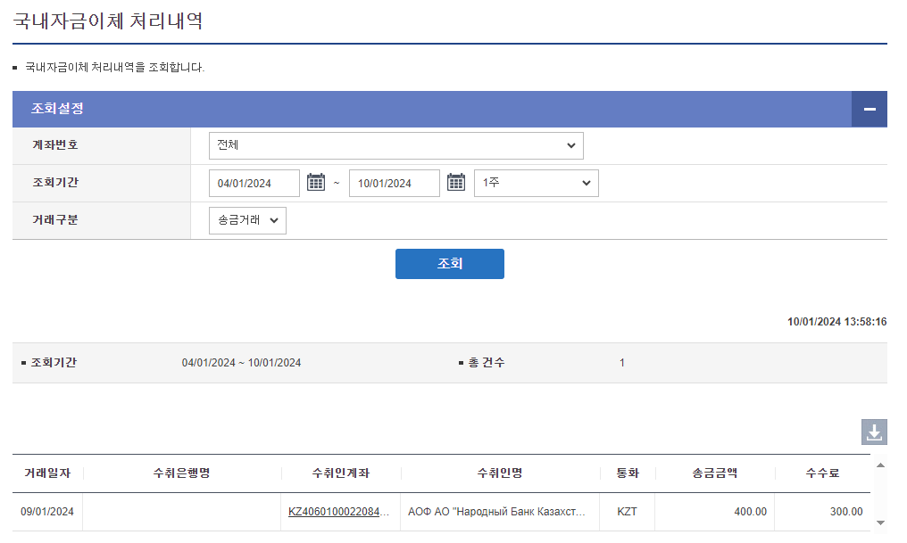

“PDF 인쇄를” 누르면 PDF 파일로 내려받으실 수 있습니다.   
**”송금 서식 추가”를 누르시면 자주 사용하는 송금 정보를 송금서식으로 추가할 수 있습니다.**

**7.3. 해외 송금**

해외 송금은 3 가지로 구분됩니다**:**

(1) 해외 송금 신청내역

(2) 해외 송금 처리내역

(3) 수취내역

**(1) 해외송금 신청내역**

**‘ 메인 메뉴 – 지불/송금 – 해외 송금 – 해외 송금 처리내역’**으로 이동합니다.   
계좌번호와 조회기간을 입력 후 해외송금 내역을 조회 할 수 있으며, 다운로드 하실 수 있습니다.

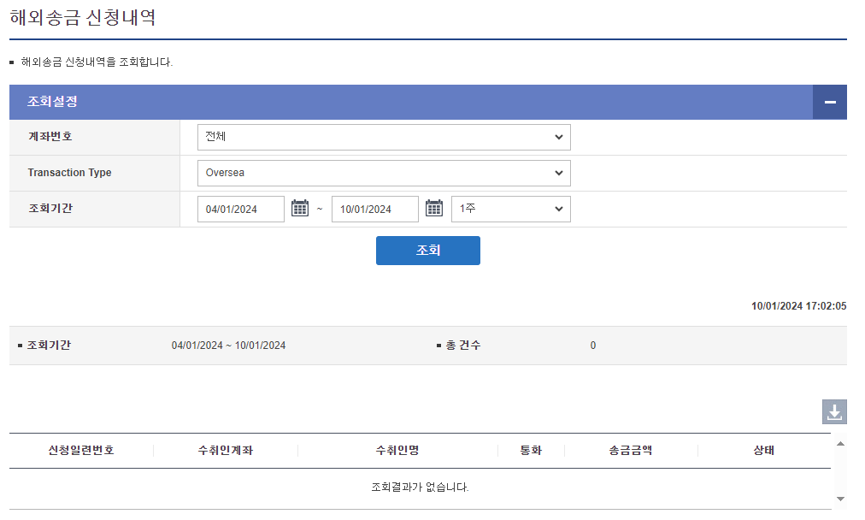

**(2) 해외 송금 처리내역 (Outgoing)  
‘ 메인 메뉴 – 지불/송금 – 해외송금 –해외송금 처리내역’**으로 이동합니다.   
해외송금 신청의 처리내역을 조회하기 위해 계좌번호와 계좌번호와 조회기간을 입력하고 “조회”를 누르시면 됩니다. 조회 결과에서 거래일자, 전문번호 수취 은행명, 수취인 계좌 등 정보가 나옵니다. 필요하신 거래에 수취인 계좌를 누르시면 자세한 정보를 볼 수 있습니다.

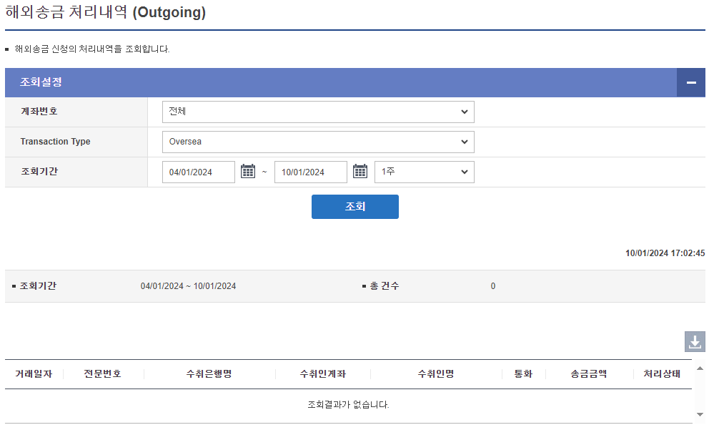

**(3) 수취내역 (Incoming)**

**‘ 메인 메뉴 – 지불/송금 – 해외 송금 – 수취내역 (Incoming)’**으로 이동합니다.

해외 송금 수취내역을 조회하기 위해 설정에 계좌번호와 조회기간을 입력합니다.   
결과는 거래일자, 전문번호, 수취인계좌, 송금은행, 송금인명, 통화, 금액에 대한 정보를 받을 수 있습니다. 조회된 결과는 다운로드 가능 합니다.

**7.4. 급여이체 MT102**

**급여대량이체 MT102 처리결과**

**‘ 메인 메뉴 – 지불/송금 – 이체확인서 조회’**로 이동합니다.

대량급여이체 처리결과를 조회합니다.

계좌번호와 조회기간을 입력하고 “조회”를 누릅니다.   
필요하신 거래번호를 선택하셔서 출금 정보와 입금정보를 보실 수 있습니다.   
 “송급신청서 PDF 인쇄”를 누르시면 PDF 파일로 다운로드 하실 수 있습니다.

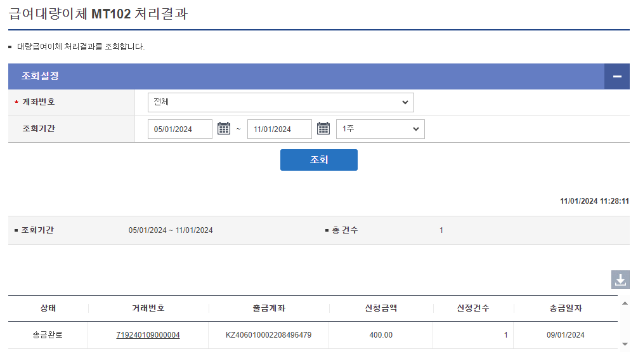

**7.5. 이체 확인서 조회**

**‘ 메인 메뉴 – 지불/송급 – 이체 확인서 조회’**로 이동합니다.   
확인증 구분에서 “거래확인증”을 누르면 이체확인증을 다운로드 할 수 있습니다.

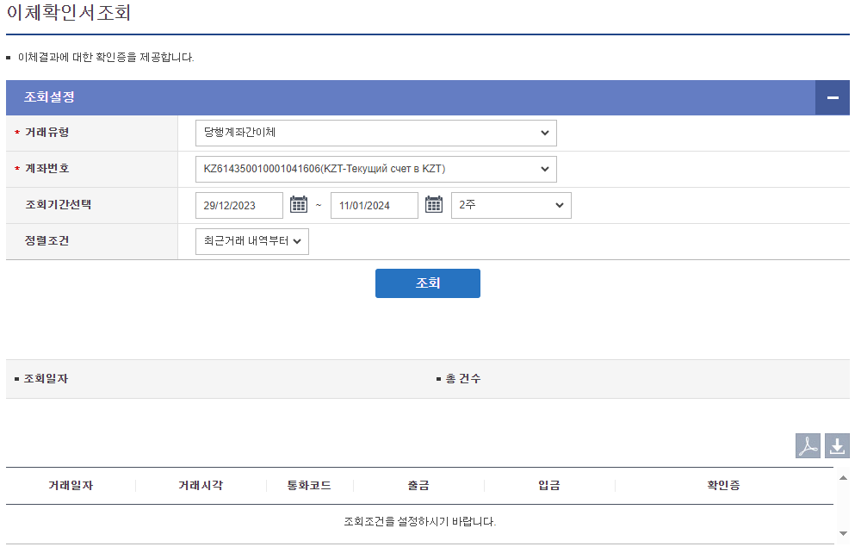

**7.6. 환율**

환율조회와 환율추이조회 탭으로 구분되며, 조회하고자 하는 통화를 선택합니다.  
 CNY, USD, EUP,JPY, RUB통화가 있습니다.   
해당 통화의 환율변동내역이 제공되며, 엑셀/텍스트 파일로 다운로드 할 수 있습니다.

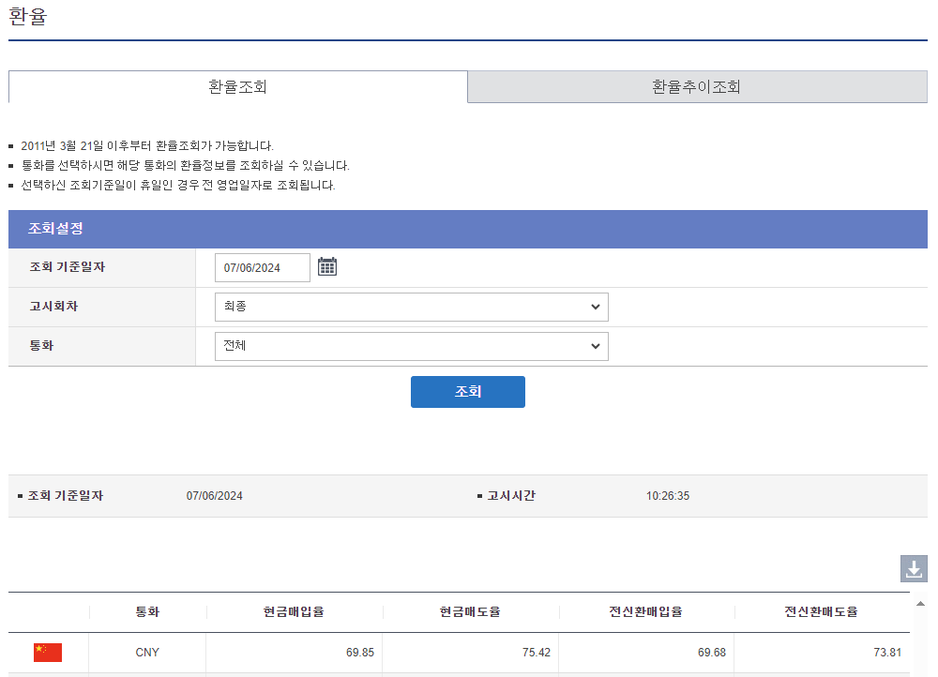

**8. 메인 메뉴 – 카드**

**8.1. 회원정보 /보유카드**

유효한/사용 카드에 대한 정보를 볼 수 있습니다. 필요하신 경우 **카드 한도를 변경 할 수 있습니다**.

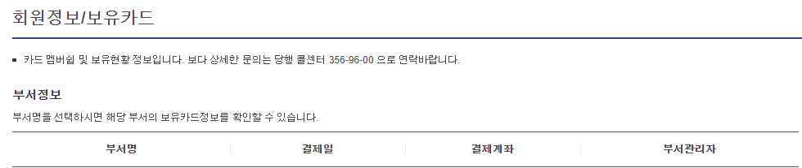

**8.2. 이용대금 명세서**

사용/Debit 카드의 이용대금 명세서를 조회합니다. 조회기간을 입력하고 조회하실 수 있습니다.

조회 결과는 PDF 파일로 다운로드 할 수 있습니다.

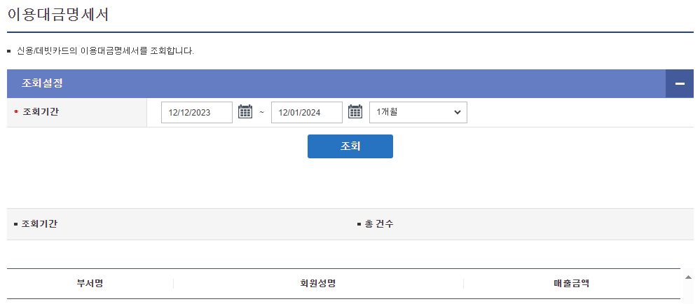

**8.3. 카드이용내역**

사용/Debit 카드의 이용내역을 조회하실 수 있습니다.

이 페이지에서 이용일시, 가맹점명 카드번호, 거래통화, 이용금액, 국가/도시, 승인번호, 이용구분, 매입상태가 나옵니다.

거래하신 금액(KZT)은 **거래시점에 상응하는 금액으로 계산되며, 비용 및 이자가 포함되지 않습니다**.

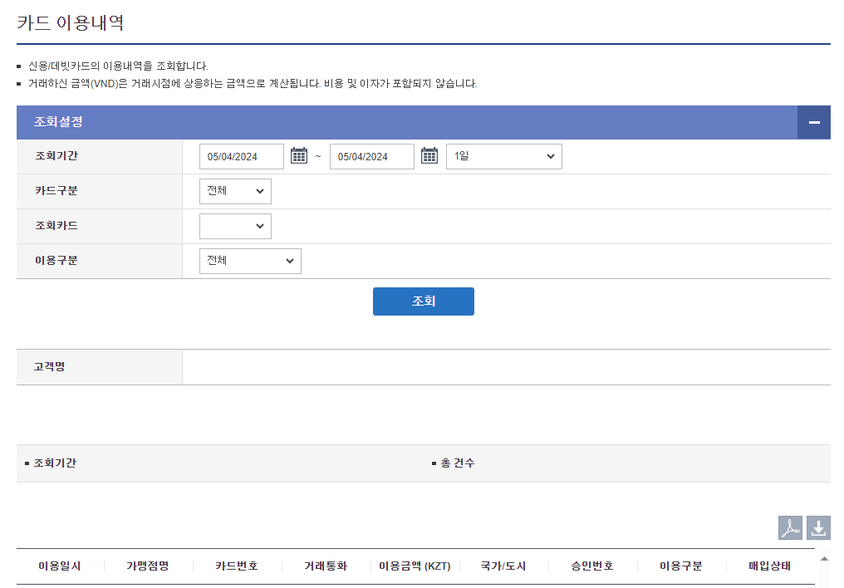

**8.4. 카드 분실 신고**

카드분실 사고 신고를 할 때 사용하면 됩니다. 신고하실 카드를 선택하고 정보를 입력하세요.   
**카드 분실 사고 신고 해제는 영업점 방문하신 후 서면으로 신청**하셔야 합니다.

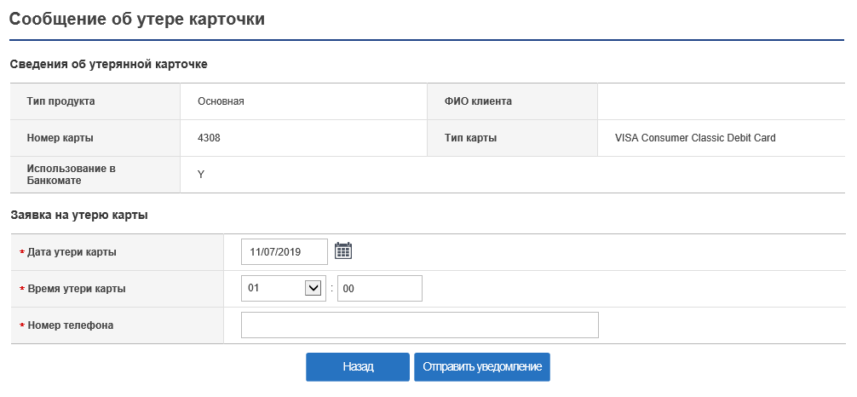

**8.5. 가상비즈니스카드 관리**

**‘메인 메뉴 – 카드 – 가상비즈니스카드 관리’**로 이동합니다

조회설정 16 자리 카드번호와 카드 메모 3개 까지, 그리고 카드 상태를 입력할 수 있습니다.

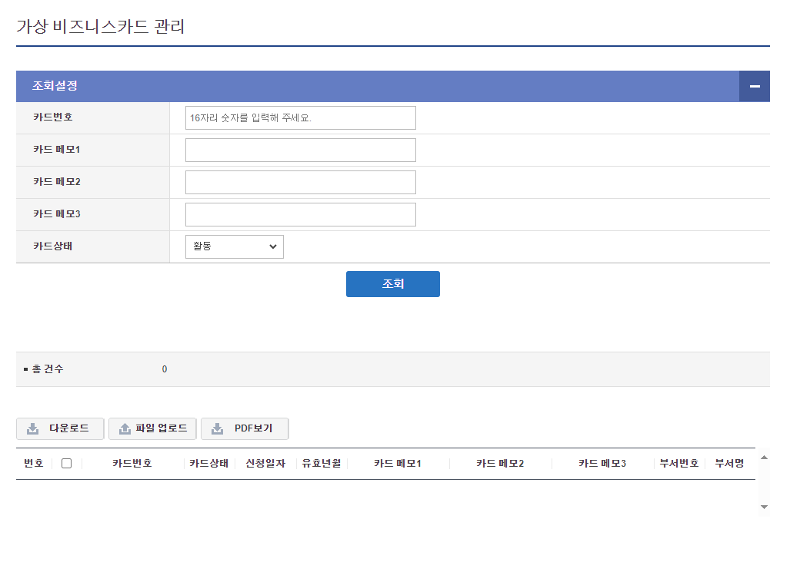

**8.6. 가상 비즈니스 카드 거래내역**

‘ 메인 메뉴 – 카드 – 가상 비즈니스 카드 거래내역’으로 이동합니다.

조회기간과 카드번호를 입력하고 “조회” 버튼을 누르세요.

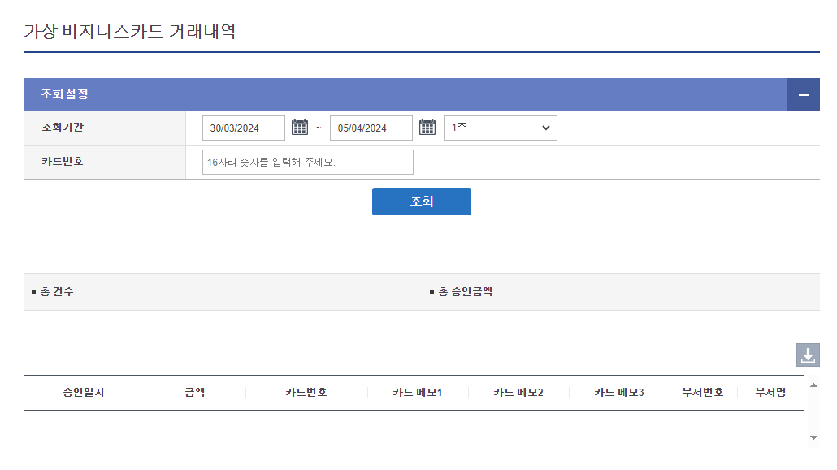

**9. 환경설정**

**9.1. 총괄관리**

총괄관리는 4가지로 구성됩니다:

(1) 사용자 정보 변경

(2) 사용자 권한 변경

(3) 결재선 등록 변경

(4) 글로벌 연계승인자 관리

**(1) 사용자 정보 변경**

**‘ 메인 메뉴 – 환경설정 – 총괄관리 – 사용자 정보 변경’**으로 이동합니다.

사용자 정보를 변경합니다. 사용자 ID를 누르시면 사용자 정보를 변경하실 수 있는 페이지로 이동합니다.

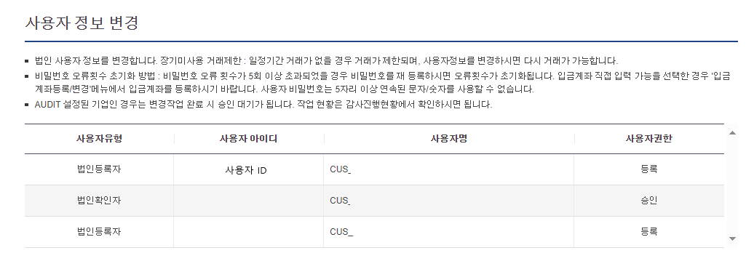

이 페이지에서 “변경” 버튼을 누르고 사용자 정보를 변경하는 페이지에 이동합니다.

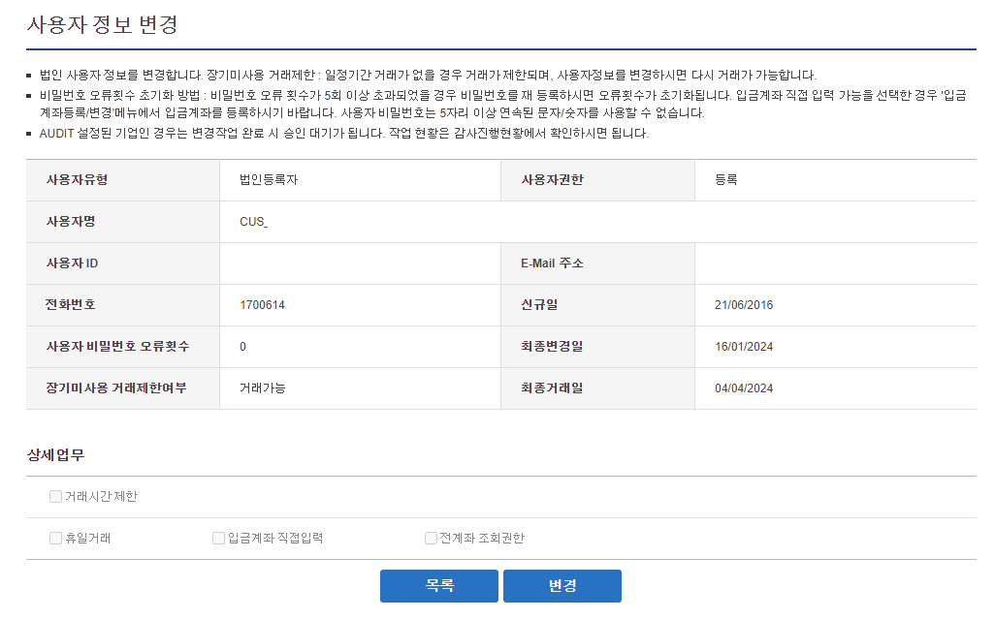

메인 정보(사용자명, 사용자의E-mail주소와 전화번호)를 변경할 수 있습니다.   
사용자 권한에서 “등록자, 확인자, 거래권한없음” 설정을 할 수 있습니다.

상세업무 구분에서 아래의 서비스권한을 부여할 수 있습니다:

**- 거래시간제한**

**- 휴일거래 (휴일에도 거래할 수 있는 권한)**

**- 입금계좌직접입력 (거래 할 때 수취인계좌를 수기로 입력할 수 있는 권한)**

**- 전계좌 조회 권한 (전체 계좌를 볼 수 있는 권한)**

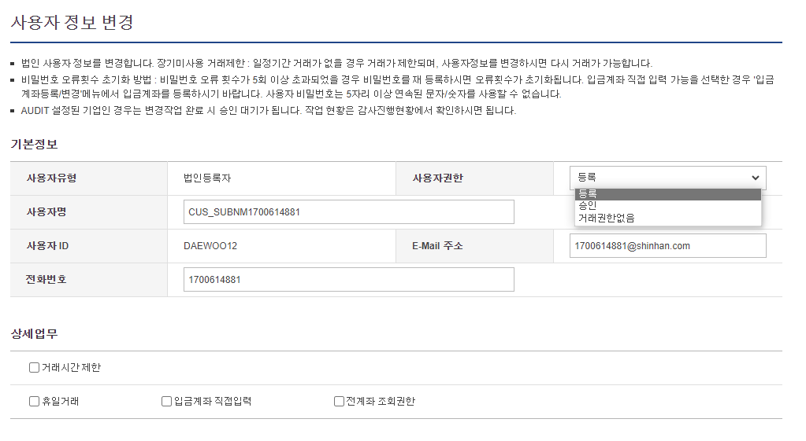

사용자의 비밀번호를 변경 할 수 있습니다.   
5회 이상 비밀번호 오류 입력시 또는 비밀번호 변경이 필요한 경우 '새로운 비밀번호'를 입력하시면 됩니다.

6 자리 OTP 토큰 비밀번호를 입력해야 합니다. “확인” 버튼을 누르시면 최종 변경이 완료됩니다.

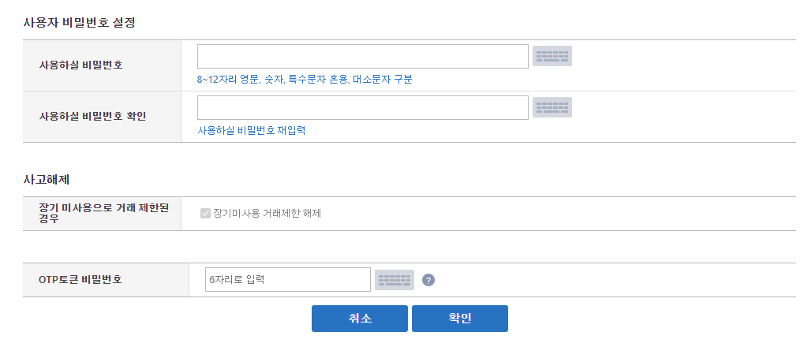

**(2) 사용자 권한 변경**

**‘ 메인 메뉴 – 환경설정 – 총괄관리 – 사용자 권한 변경’**으로 이동합니다.

법인 사용자의 메뉴 사용 권한을 변경하실 수 있습니다.

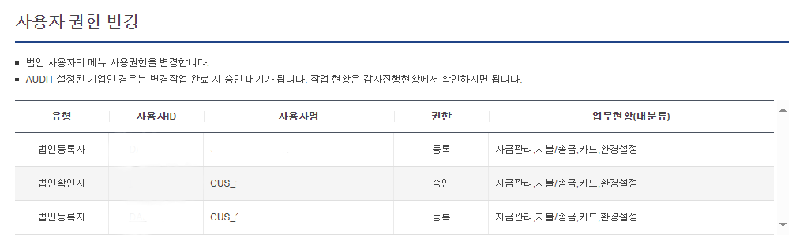

사용자 ID

변경하실 사용자 ID를 선택하면 업무현황 정보를 볼 수 있습니다.

“변경” 버튼을 누르시면 업무를 지정하는 페이지로 이동합니다.

업무를 지정하시려면 해당 항목을 선택하면 됩니다.  
 OTP 토큰 비밀번호를 입력하고 “확인”을 누르면 변경이 완료됩니다.

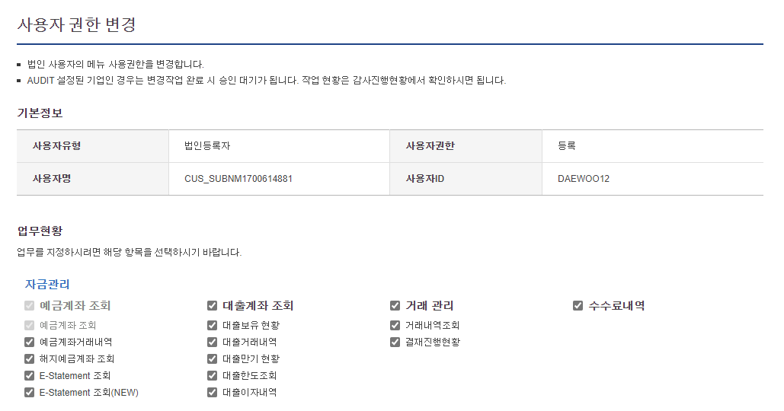

**(3) 결재선 등록 변경**

**‘메인 메뉴 – 환경설정 – 총괄관리 – 결재선 등록 변경’**으로 이동합니다.

결재선을 등록하거나 변경하실 수 있습니다. **결재선은 최대 20개까지 가능합니다**.

**결재선은 아래와 같이 3가지 형식이 있습니다:**

**1)** 직렬(**SERIAL**)

등록자 -> 확인자 -> 승인자 (또는) 등록자 -> 확인자 1 -> 확인자 2 -> 승인자

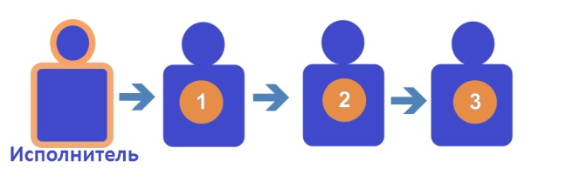

Entry

Confirm

Confirm

Aproove

**2)** 병렬(**AND**)

등록자 -> 확인자 1 및 확인자 2 -> 승인자   
(거래 등록 후 확인자 1과, 확인자 2가 모두 확인한 후 승인자가 거래 승인)

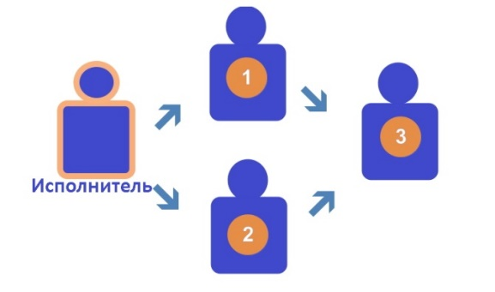

Aproove

Confirm 1

Confirm 2

Entry

**3)** 병렬(**OR**)

거래 등록 후 확인자 1 (또는) 확인자 2 중에 한 분만 확인한 후 승인자가 거래 승인

등록자 -> (확인자1 or 확인자2) -> 승인자

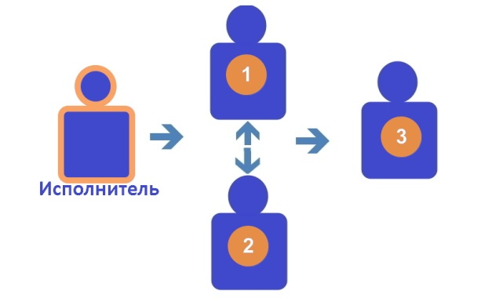

Confirm 1

Confirm 2

Aproove

Entry

새로운 결재선을 등록하려면 **등록** 버튼을 누르시면 새로운 결재선을 등록할 수 있습니다.  
결재선명을 입력하고 **중복체크** 버튼을 누르세요. 필요하신 업무현황을 선택하세요.

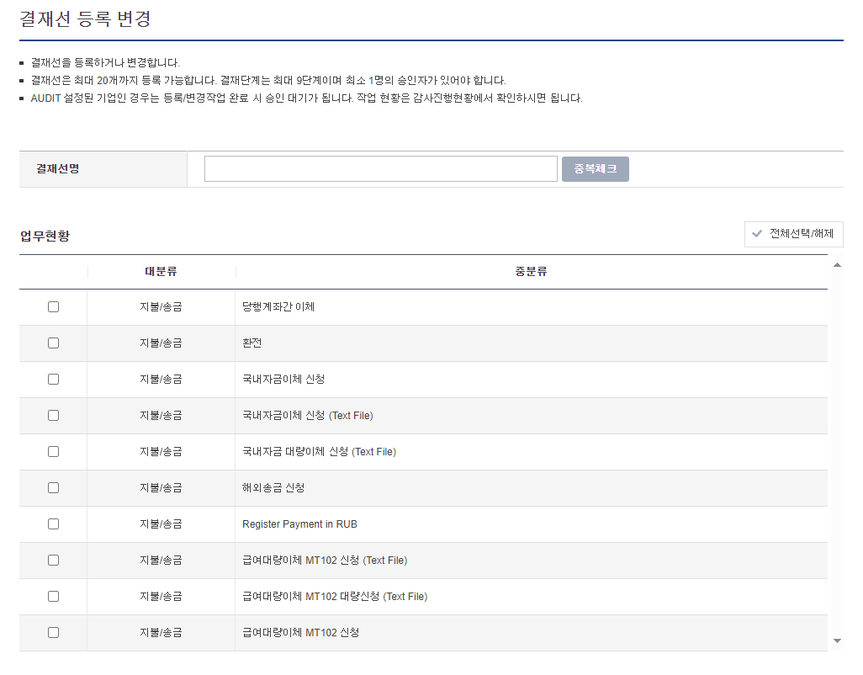

**위 메뉴 목록에서는 등록자가 관리자로부터 권한을 위임받은 업무만 선택하시기 바랍니다**

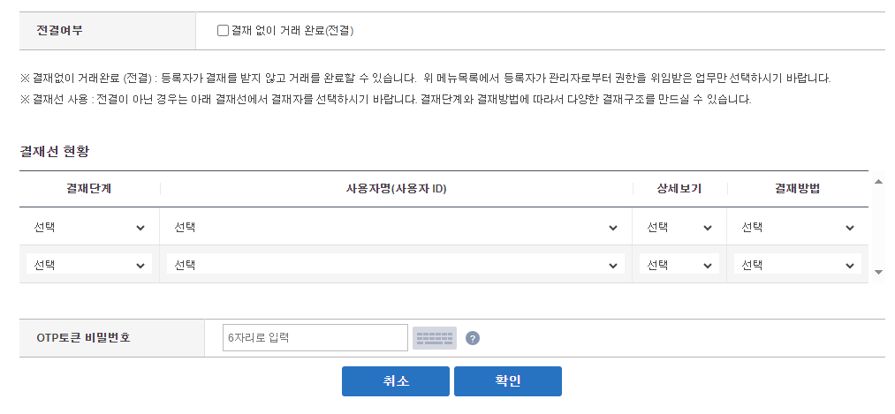

**전결여부:** **등록자가 결재를 받지 않고 거래를 완료**할 수 있습니다.

위 내용을 통해 **결재선 현황을** 등록하면 됩니다.

최종적으로 OTP 토큰 비밀번호를 입력하고 “확인”을 누르시면 변경이 완료됩니다.

결재선을 변경하기 위해 결재선명을 선택하세요

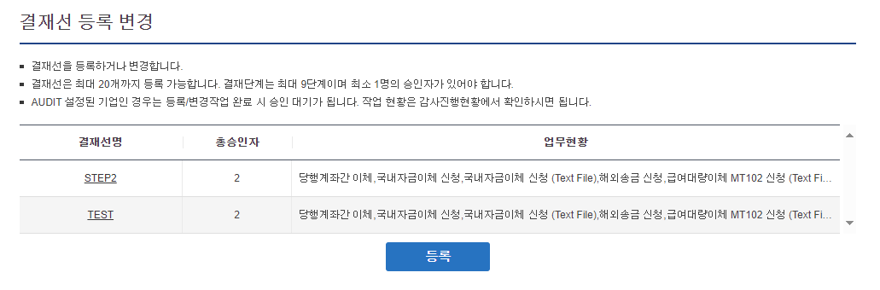

이 페이지에서 등록 버튼을 누르시면 결재선 변경 페이지에 이동합니다

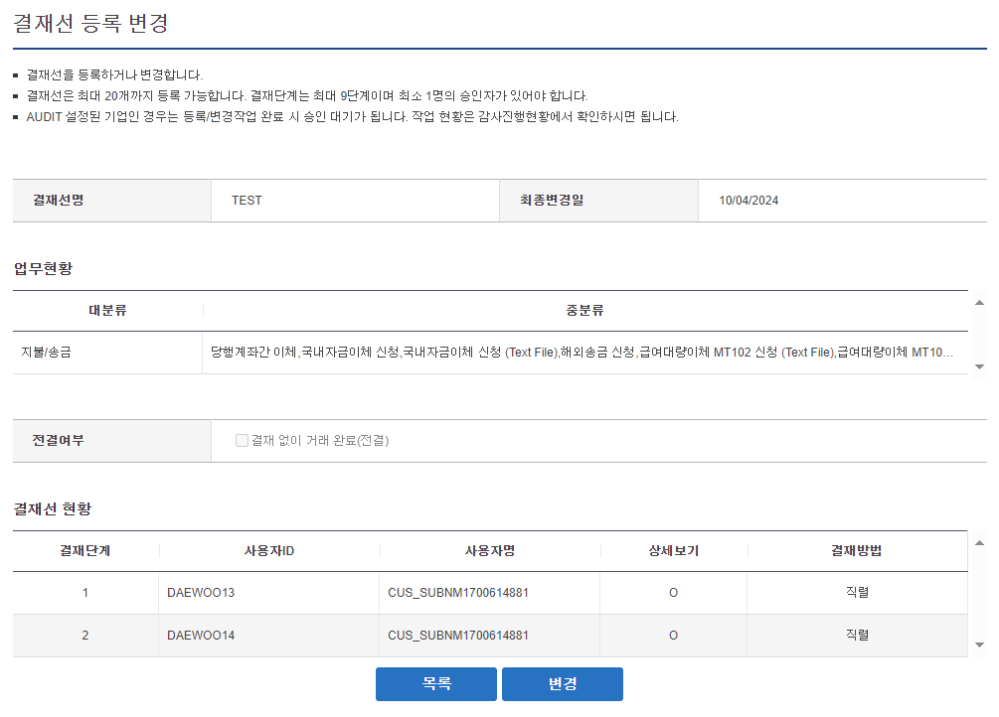

다음 화면에서 결재선 변경을 할 수 있습니다.

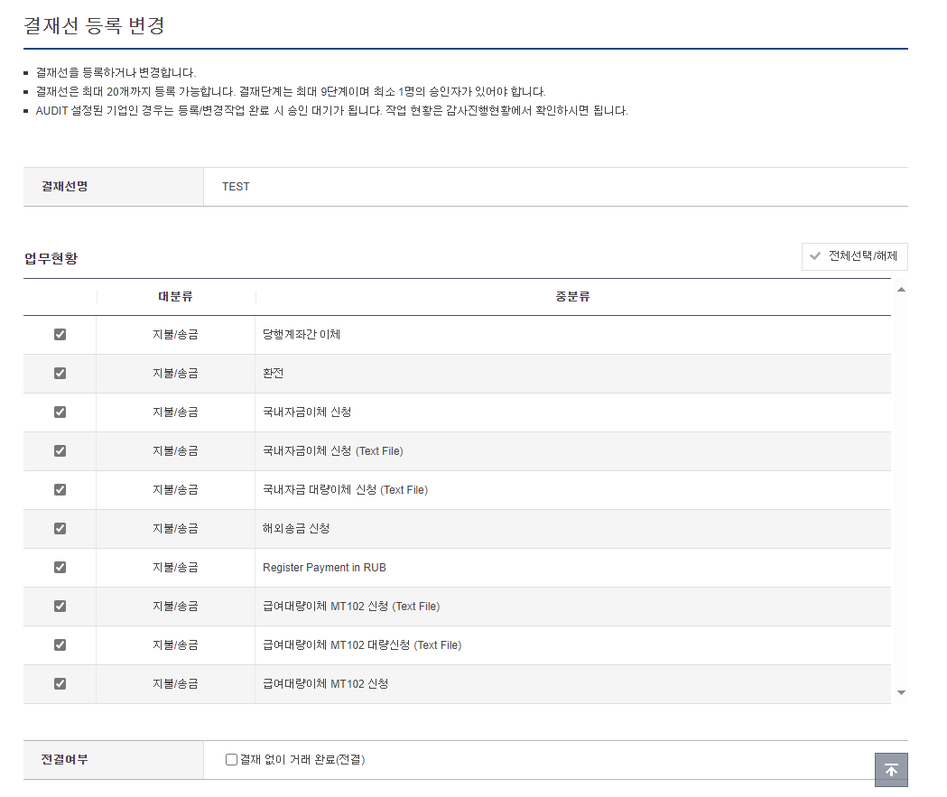

현재 결재선 현황을 변경하기 위해 결재단계, 결재방법 등을 선택하면 됩니다.

OTP 토큰 비밀번호를 입력 후 “확인”을 누르면 최종 변경이 완료됩니다.   
“삭제” 버튼을 누르면 결재선이 삭제됩니다.

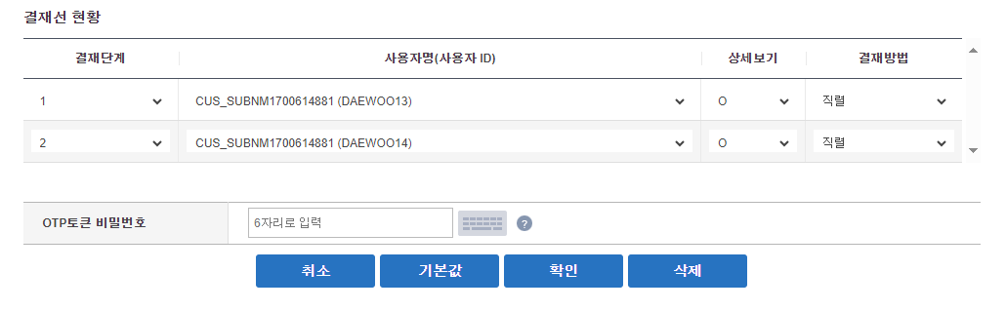

**(4) 글로벌 연계승인자 관리**

**‘메인 메뉴 – 환경설정 – 충괄관리 – 글로벌 연계승인자 관리’**로 이동하실 수 있습니다.

글로벌 연계승인자를 **등록** 버튼을 누르며 등록 하시면 됩니다.

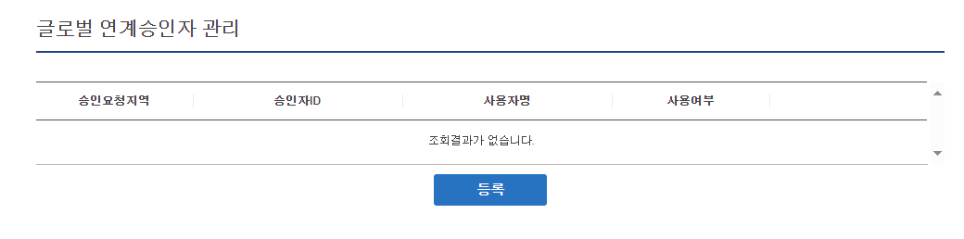

1 단계에서 승인요청지역, 승인자 ID를 입력하고 검증 버튼을 누르세요.   
2 단계에서 사용여부를 선택하고OTP 토큰 비밀번호를 입력 후 “확인”을 누르시면 변경이 완료됩니다.

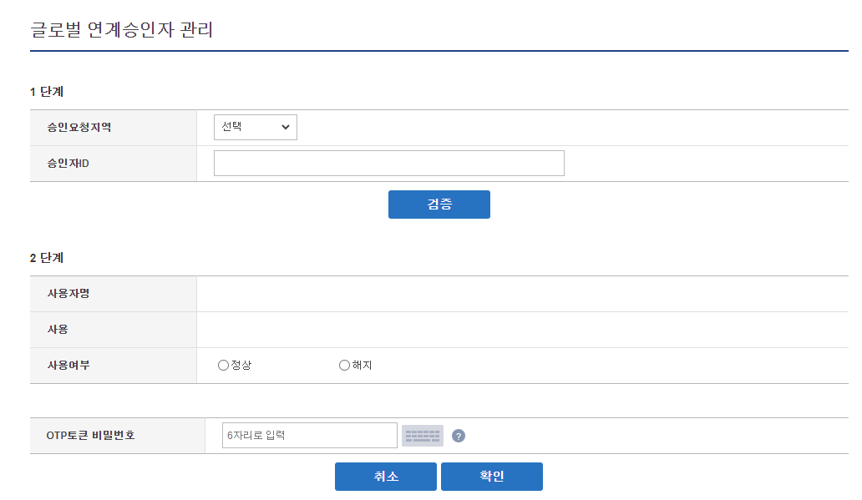

**9.2. 사용자관리**

사용자관리 구분은 9가지로 구분됩니다:

(1) 고객정보 변경

(2) 사용자정보 변경

(3) 비밀번호 변경

(4) 이체한도 변경

(5) 송금거래 번호관리

(6) OTP 시간 보정

(7) 보안질의 재설정

(8) 사용자 PC 정보관리

(9) 마이메뉴 추가/삭제

**(1) 고객정보 변경**

**‘메인 메뉴 – 환경설정 – 사용자관리 – 고객정보’**로 이동합니다.

연락처, 주소정보 등 정보를 보실 수 있습니다.   
이메일 주소 외 고객정보 변경을 원하실 경우 가까운 지점을 방문해 주시기 바랍니다

**(2) 사용자정보 변경**

**‘ 메인 메뉴 – 환경설정 – 사용자관리 – 고객정보’**로 이동합니다.

사용자 정보를(사용명, 이메일주소, 전화번호 등) 변경하실 수 있습니다. 거래한도 정보가 있습니다. 거래한도를 변경하기 위해 가까운 지점을 방문해 주시거나 Client Service 담당 메니저에게 연락 바랍니다.

**(3) 비밀번호 변경**

**‘ 메인 메뉴 – 환경설정 – 사용자관리 –비밀번호 변경’**으로 이동합니다.

새로운 비밀번호와 OTP 토큰 비밀번호를 입력하여 변경이 가능합니다. 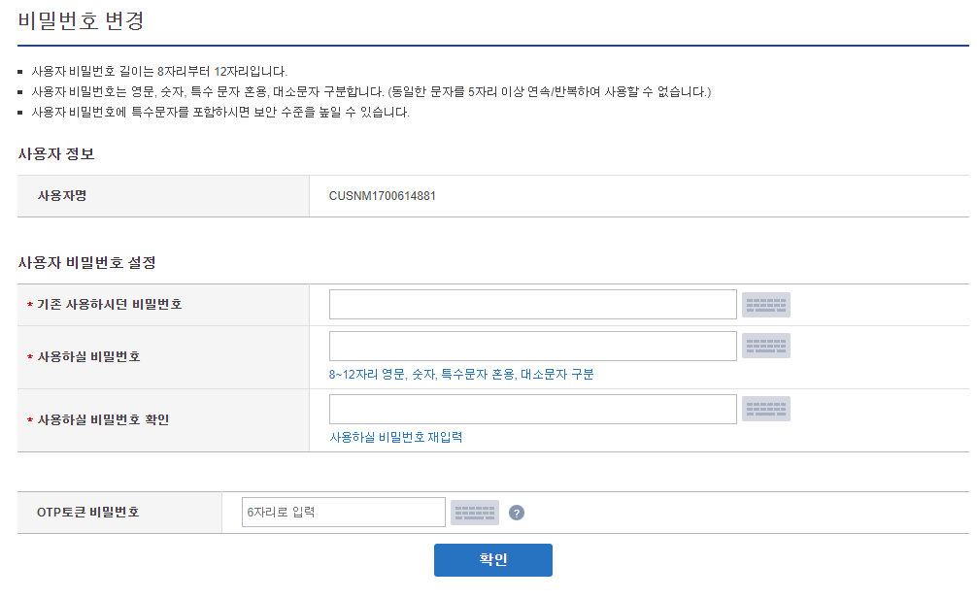

**(4) 이체한도 변경**

**‘ 메인 메뉴 – 환경설정 – 사용자관리 –이체한도 변경’**으로 이동합니다.

이체한도 감액은 즉시 적용되며, 증액은 영업점에서 확인 후 적용됩니다.

**(5) 송금거래 번호관리**

**‘ 메인 메뉴 – 환경설정 – 사용자관리 –송금거래 번호관리’**로 이동합니다.

Document No 를 변경하시면, 송금거래시 다음번호부터 채번이 됩니다.   
이미 발생된 거래는 수정할 수 없으므로 주의하시기 바랍니다.

**(6) OTP 시간 보정**

**‘ 메인 메뉴 – 환경설정 – 사용자관리 – OTP 시간 보정’**으로 이동합니다.

고객님이 소지하신 OTP(One Time Password)토큰의 시간과 인터넷 뱅킹의 시간이 일치하지 않는 경우 “ OTP시간 보정” 기능을 사용하셔서 정상적으로 사용하시면 됩니다.   
해당 기능을 사용하여도 오류 발생 및 문제가 해결되지 않은 경우 영업점 방문 후 보정 가능합니다.

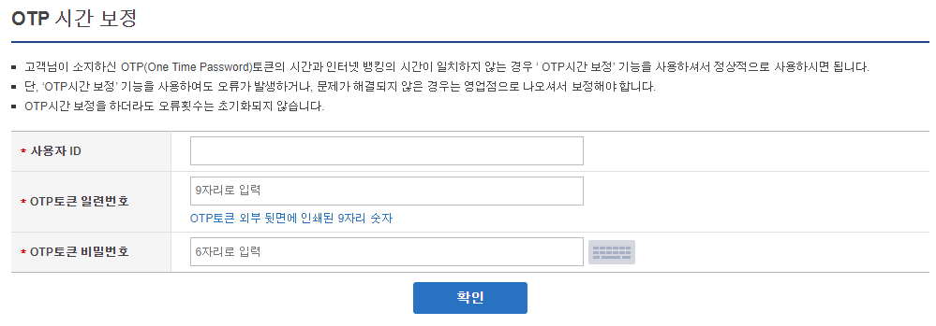

**(7) 보안질의 재설정**

**‘ 메인 메뉴 – 환경설정 – 사용자관리 –보안질의 재설정’**으로이동하실 수 있습니다.

은행은 고객이 사용하기로 등록한 PC가 아닌 경우 보안질의응답을 요구합니다.   
향후3가지중 임의로 한가지 질문을 요구하기에, 3가지를 모두 기억하셔야 합니다.

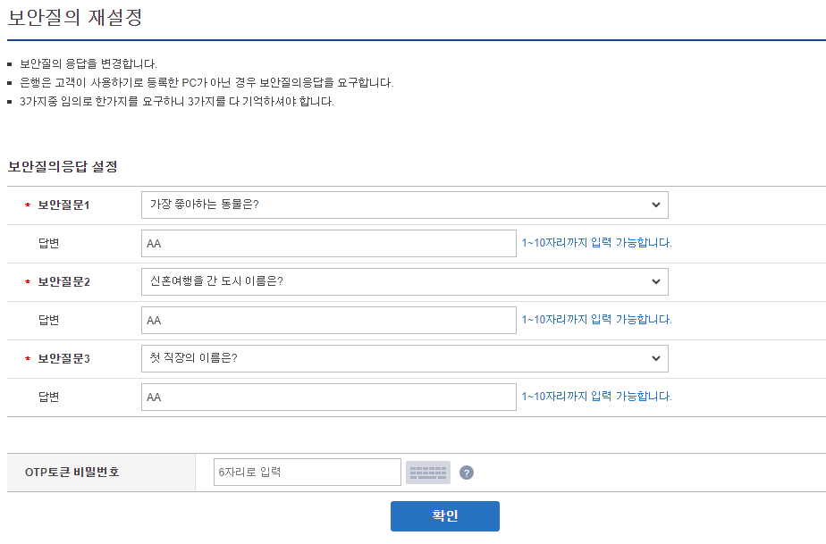

**(8) 사용자 PC 정보관리**

‘ 메인 메뉴 – 환경설정 – 사용자관리 –사용자 PC 정보관리’로 이동합니다.

인터넷뱅킹을 사용할 지정 PC 등록정보를 관리합니다. 등록된 인터넷 지정 PC 정보를 삭제하시면 인터넷뱅킹 로그인 시 보안질의 응답 확인 절차를 진행해야 합니다.

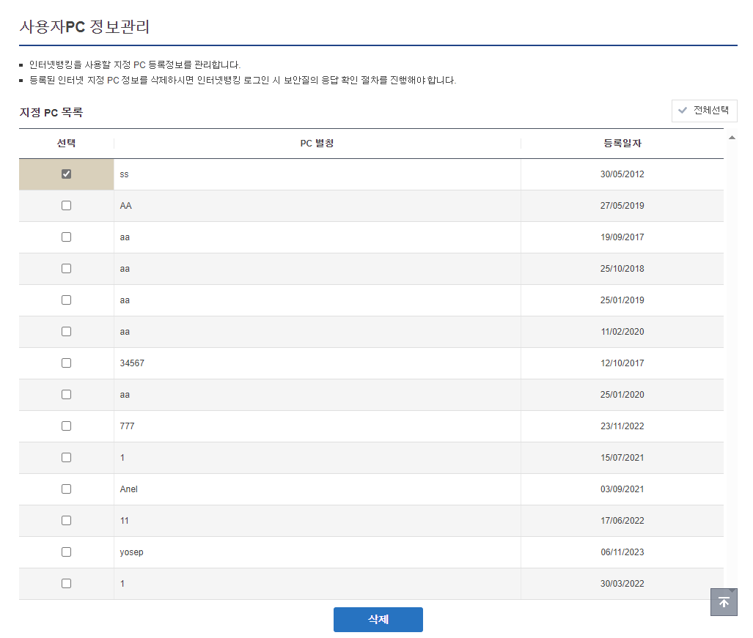

**(9) 마이메뉴 추가/삭제**

메인 메뉴 – 환경설정 – 사용자관리 –마이메뉴 추가/삭제으로이동하실 수 있습니다.

자주 사용하는 메뉴로 등록할 수 있습니다. 최대 10건 등록 가능합니다. 선택 후 저장 버튼을 누르세요.

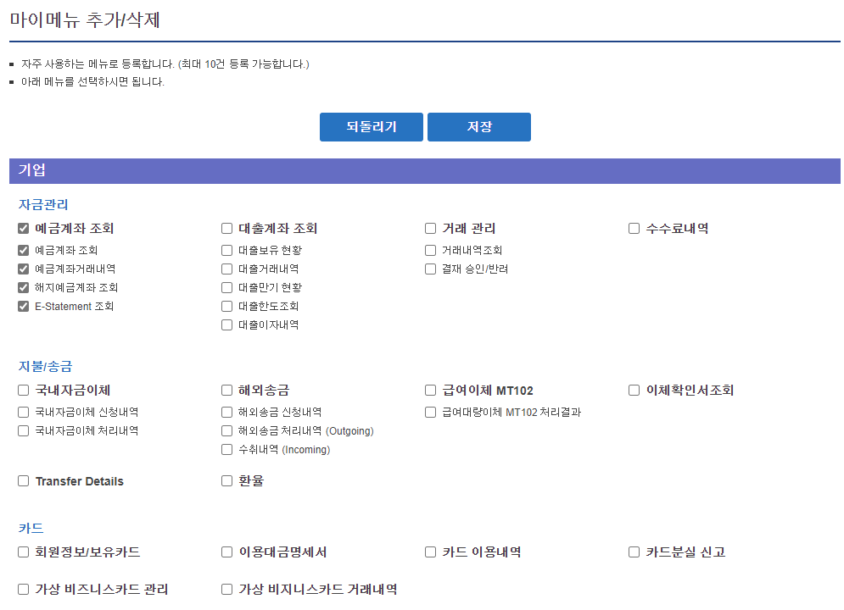

**9.3.계좌관리**

계좌관리 구분은5가지로 구성됩니다:

(1) 계좌 정보 변경

(2) 조회계좌 추가/삭제

(3) 출금계좌 추가/삭제

(4) 입금계좌 관리

(5) 송금 소식 관리

**(1) 계좌 정보 변경**

**‘ 메인 메뉴 – 환경설정 –계좌관리–계좌 정보 변경’**으로 이동합니다.

계좌현황을 조회하거나 기본계좌를 변경합니다. 자주 사용하는 계좌를 기본계좌로 설정하시면 됩니다.

닉네임을 누르면 계좌명을 변경할 수 있습니다. 변경 후 저장 버튼을 눌러주세요.

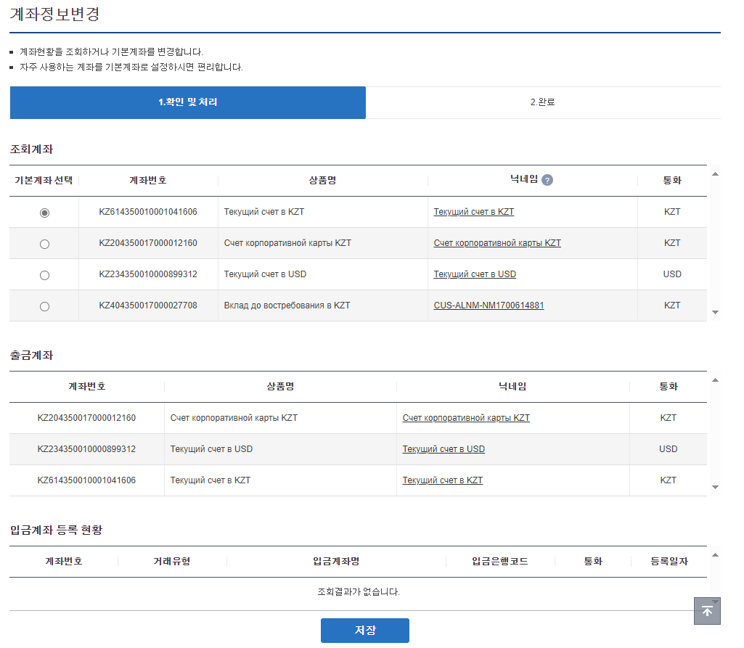

**(2) 조회계좌 추가/삭제**

**‘ 메인 메뉴 – 환경설정 –계좌관리–조회계좌 추가/삭제’**로 이동합니다.

사용자의 조회계좌를 추가 또는 삭제합니다.

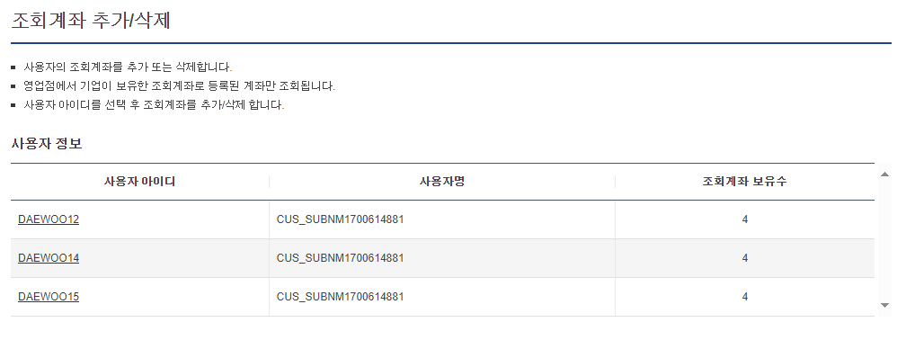

사용자 ID

사용자 아이디를 선택 후 조회계좌를 추가/삭제 하시면 됩니다.   
OTP 토큰 비밀번호를 입력하고 “저장” 버튼을 누르시면 변경이 완료 됩니다.

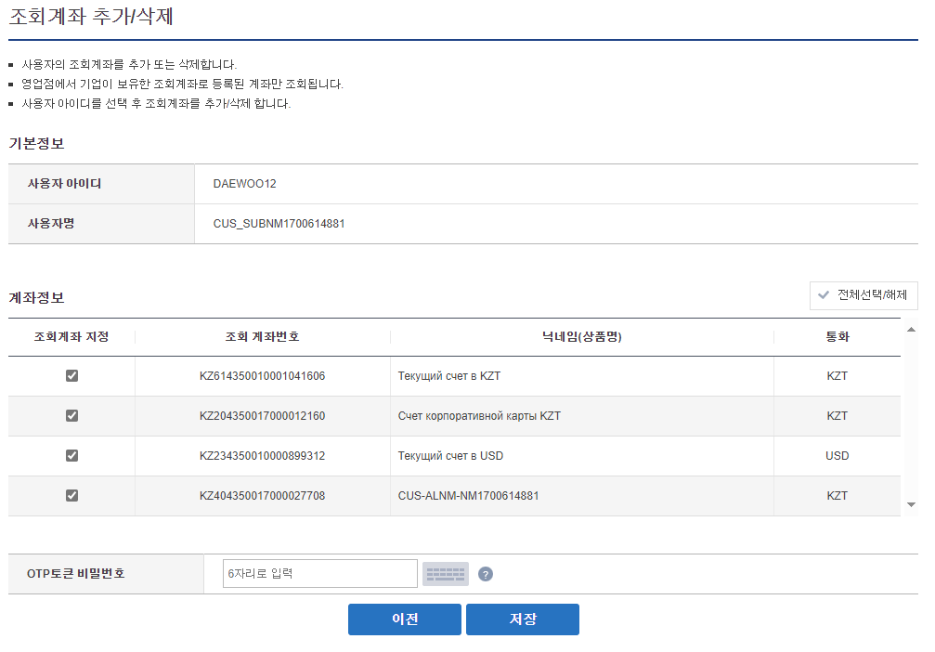

**(3) 출금계좌 추가/삭제**

**‘ 메인 메뉴 – 환경설정 –계좌관리– 출금계좌 추가/삭제’**로 이동합니다.

사용자의 출금계좌를 추가 또는 삭제합니다. 사용자 ID를 선택하세요.

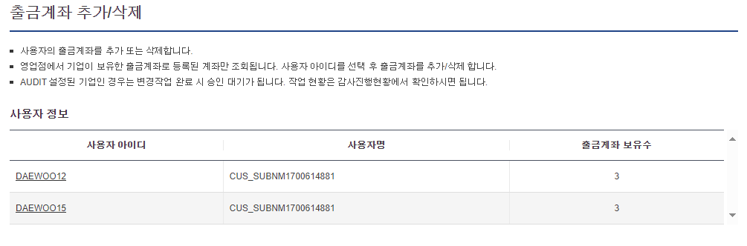

사용자 ID

사용자 아이디를 선택 후 출금계좌를 추가/삭제 하시면 됩니다.   
OTP 토큰 비밀번호를 입력하고 “저장” 버튼을 누르시면 변경이 완료됩니다.

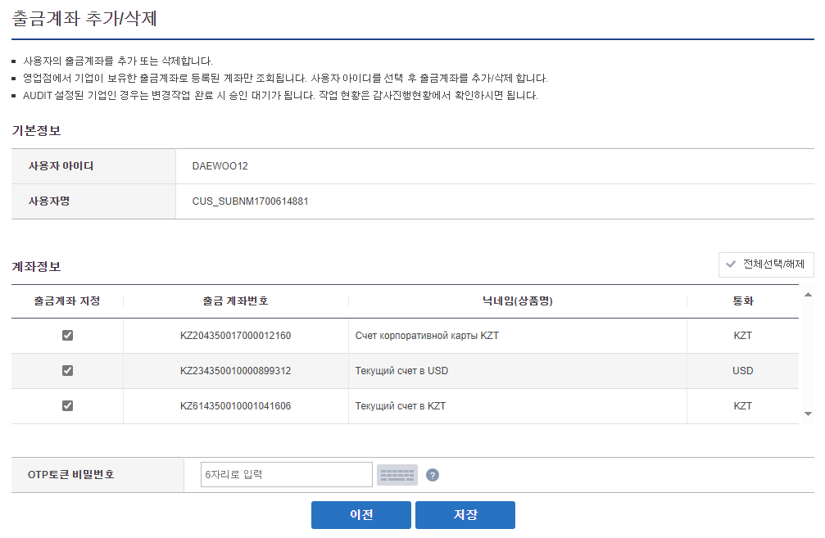

**(4) 입금계좌 관리**

**‘ 메인 메뉴 – 환경설정 –계좌관리–입금계좌 관리’**로이동하실 수 있습니다.

사용자의 입금계좌를 추가 또는 삭제합니다. 입금계좌는 사용자별로 등록합니다. 사용자 ID를 선택하세요.

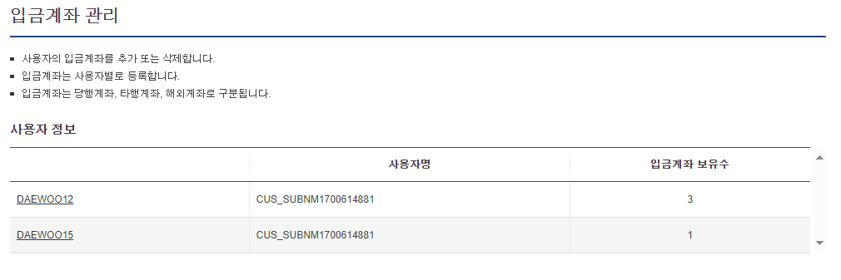

사용자 ID

선택 부분에서 삭제할 수취인 계좌를 표시하며 «삭제» 버튼을 누르세요.

추가 버튼을 누르시면 새로운 화면에 이동합니다.

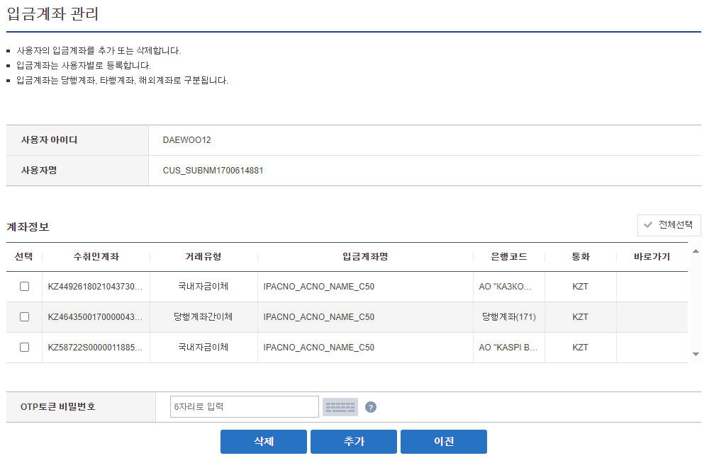

입계좌 추가 등록 정보를 입력하고6 자리 OTP 토큰 비밀번호를 입력하세요.   
“등록” 버튼을 누르시면 변경이 완료됩니다.

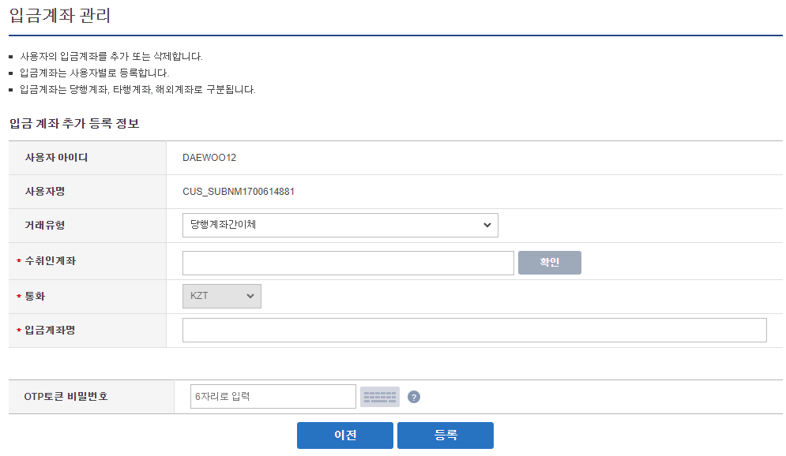

**(5) 송금서식관리**

**‘ 메인 메뉴 – 환경설정 –계좌관리–송금서식관리’**로 이동합니다.

자주 사용하는 송금 정보를 송금서식으로 추가/삭제하시면 됩니다.

**1)** 송금정보를 변경하기 위해 서식명을 선택하며 누르세요.

**2)** 새서식을 추가하기 위해 국내자금이체 추가 /해외송금이체 추가 버튼을 누르세요.

**3)** 삭제하기 위해 선택 부분에 표시해서 삭제 버튼을 누르세요. 6 자리 OTP 토큰 비밀번호를 입력하세요. “등록” 버튼을 누르시면 변경이 완료됩니다.

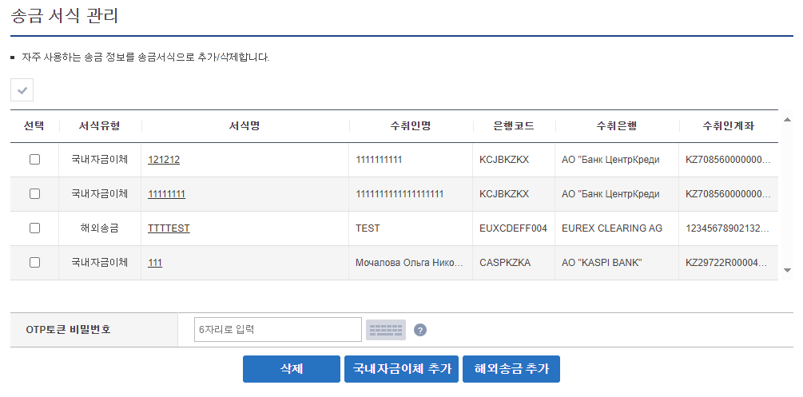

**9.4.사고신고**

**보안매체분실 신고**

‘ 메인 메뉴 – 환경설정 –사고신고–보안매체분실 신고’로 이동합니다.

보안매체분실 신고 이 후에는 보안매체를 이용하는 거래가 제한됩니다. 보안매체분실 사고 신고 해제는 영업점에 방문하신 후 서면으로 신청을 하셔야 합니다.

**9.5.알림서비스**

**금융거래 알림 설정**

‘ 메인 메뉴 – 환경설정 –알림서비스–금융거래 알림 설정’으로 이동합니다.

E-Mail 수신을 복수로 지정하시려면, “,”(세미콜론)을 이용해주시기 바랍니다. 최대 5개까지 등록 가능합니다.

**9.6.메시지 박스**

‘ 메인 메뉴 – 환경설정 –메시지 박스’로 이동합니다.

은행에서 거절된 거래에 대한 메시지가 보입니다. 제목에서 거래가 거절된 원인이 나옵니다.

